جهاد التبيين
في فكر الأمين العامّ لحزب الله
سماحة السيّد حسن نصر الله (حفظه الله)

الكتاب: | جهاد التبيين في فكر الأمين العامّ لحزب الله  سماحة السيّد حسن نصر الله (حفظه الله)
إعداد: | مركز المعارف للتأليف والتحقيق
إصدار: | دار المعارف الإسلاميَّة الثقافيَّة
تصميم وطباعة: | DBOUK
الطبعة الأولى: | 2023 م
ISBN 978-614-467-???-?
books@almaaref.org.lb
00961 01 467 547
00961 76 960 347

جهاد التبيين
في فكر الأمين العامّ لحزب الله
سماحة السيّد حسن نصر الله (حفظه الله)

الفهرس
مقدّمة 7
أشكال الجهاد وأنواع الجبهات 9
حزب الله حركة إيمانيّة جهاديّة 9
الجهاد وأشكاله 9
نماذج تطبيقيّة على الجهاد والقتال 11
العدوّ وجبهاته 14
سبل المواجهة 17
مفهوم جهاد التبيين والنموذج القدوة 21
تمهيد 21
نماذج من سيرة الأنبياء والرُسل(عليهم السلام) 21
مفهوم جهاد التبيين 25
جهاد التبيين واجب على الجميع 26
الثورة الحسينيّة 27
نماذج معاصرة 34
منهجيّة جهاد التبيين 39
شروط جهاد التبيين 39
الغرب نموذج الفساد الأخلاقيّ 44
أساليب العدوّ في مواجهة التبيين 47
كيفيّة مواجهة أساليب العدوّ 50
نتائج معركة جهاد التبيين 53
خريطة جهاد التبيين 55

مقدّمة
عنْ رسولِ اللهِ (صلى الله عليه وآله): «أقرَبُ النّاسِ مِن دَرَجَةِ النُّبُوَّةِ أهلُ الجِهادِ، وأهلُ العِلمِ».
ويقول الإمام الخامنئيّ (دام ظله): «إنّ أغلب الأئمّة (عليهم السلام) لم يجاهدوا ويقاتلوا بالسيف، بل كان جهادُهم جهادَ التبيين والتنوير».
إنّ بيان الحقّ، وإخراج الناس من الظلمات إلى النور، وهدايتهم سبيل الرشاد، كان الوظيفة الأساس للأنبياء والرسل (عليهم السلام)، يقول تعالى: ﴿وَمَآ أَرۡسَلۡنَا مِن رَّسُولٍ إِلَّا بِلِسَانِ قَوۡمِهِۦ لِيُبَيِّنَ لَهُمۡۖ﴾.
وإنّ العلماءَ ورثةُ الأنبياء، يسيرون على صراطهم، وينتهجون منهجهم في بيان الحقائق والمعارف، ويحذون حذوهم في مواجهة الظلم والطغيان ورفع الغشاوة عن عيون الناس وبصائرهم، وإحباط مؤامرات العدوّ، وكشف مخطّطاته.

وفي هذا الشأن، وفي أيّام عاشوراء الإمام الحسين (عليه السلام)، تحدّث الأمين العامّ لحزب الله، سماحة السيّد حسن نصر الله (حفظه الله)، عن مفهوم الجهاد وأشكاله وعناوينه. وَتطرّق بشكلٍ خاصّ إلى شرح مفهوم جهاد التبيين وأساليبه، والجبهات الموجودة حاليّاً، وهي في صلب هذا الشكلِ مِن الجهاد، وإلى ساحات المواجهة مع العدوّ وأشكالها، ونتائج هذه المعركة؛ وقَد ركّز سماحته (حفظه الله) على ذلك في محاضراته العاشورائيّة، في الليالي: الخامسة والسابعة والتاسعة.
وبناءً على دعوة الإمام الخامنئيّ(دام ظله) في هذا العصر إلى هذا النوع من الجهاد، واعتباره ذلك الوظيفة الأساس والسلاح الفعّال والمؤثِّر في مواجهة مَن يقلب الحقائق ويضلّل الرأي العامّ، وبناءً على اعتبار سماحة السيّد حسن نصر الله (حفظه الله) جهادَ التبيين مسؤوليّة جماعيّة، كلٌّ بحسب دوره، نضع بين أيديكم هذه المحاضرات التي تفضّل بها سماحته، بعد تفريغها وتحريرها، للاستفادة منها، والعمل بهديها.
مركز المعارف للتأليف والتحقيق

أشكال الجهاد وأنواع الجبهات

حزب الله حركة إيمانيّة جهاديّة
ينطلق حزب الله، بِحسب ما يؤكّد أمينه العامّ، سماحة السيّد حسن نصر الله (حفظه الله)، مِن مفهوم الحركة الإيمانيّة المجاهدة. فَيُشير إلى أنّ فِكرة الإيمان قائمة على خطاب الله تعالى للناس؛ أي إنْ كُنتم تريدون النجاة مِن العذاب الأليم في الآخرة، وأن تُغفر ذنوبكم الماضية، وتَدخلوا الجنّة، فعليكم بالإيمان والعمل الصالح. ويَصِف الله النتيجة الأُخرويّة بِالفوز العظيم، أمّا الدنيويّة فَنَصرٌ مِن الله وفَتحٌ قريب وبِشارة للمؤمنين.
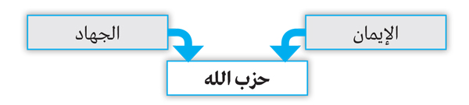

الجهاد وأشكاله
يتحدّث سماحته عن مفهوم الجهاد، فَيَصل إلى ما يُعرف بِجهاد التبيين، إذ ليس الجهادُ القتالَ فقط، بل «يجاهدون ويقاتلون»؛ فثمّة دَعوة للجهاد، وأخرى للقتال.
يكون القتالُ بين فريقَيْن مُتعاديَيْن مُسلَّحَيْن بأنواعه السلاح المختلفة، وثمّة اشتباك بينهما؛ أي إنّنا عندما نَذهب إلى اشتباك مُسلَّح، يعني أنّنا ذاهبون إلى القتال.

ليس الجهادُ القتالَ فقط، بل «يجاهدون ويقاتلون؛» فثمّة دَعوة للجهاد، وأخرى للقتال.
فَلِلجهاد، إذاً، معنى أوسع مِن القتال، إذ إنّ القتال يُعَدّ واحداً مِن مصاديق الجهاد ومفرداته. فالقتال في سبيل الله هو جهاد في سبيل الله، لكنّ الجهاد عنوانه أوسع؛ ثمّة طرفان أيضاً، لكلٍّ منهما مجموعة مِن الأهداف التي يريد تحقيقَها وَمَنْعَ الآخر مِن الوصول إليها، فَتحصل مواجهة بينهما؛هذا جهاد، لأنّه مواجهة ومدافعة بين طرفَيْن مُتصارعَيْن. وَيمكن هُنا أن يكون الميدانُ سياسيّاً أو إعلاميّاً أو ثقافيّاً أو اقتصاديّاً، كالعقوبات والحصار، إذ إنّها شكلٌ مِن أشكال الحرب التي يُعَدّ الصمود والمواجهة فيها جهاداً، لا قِتالاً.
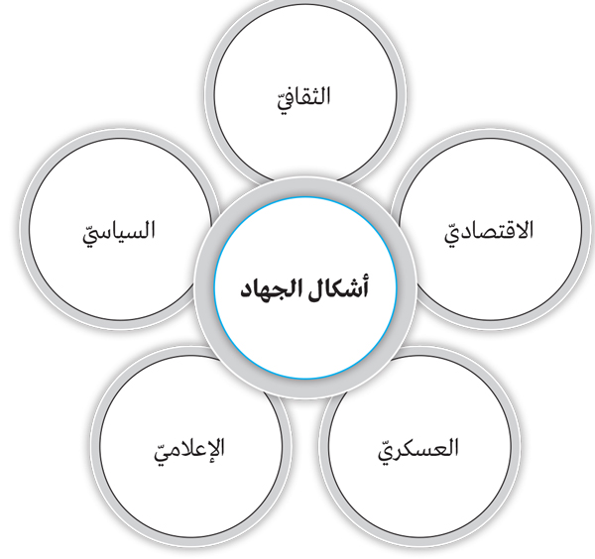

وبِحسب ما أكّد سماحته، في محاضرة الليلة الخامسة العاشورائيّة، إنّ «كلّ مجموعة تَبذل جُهداً -أيّاً يكُن عنوانه وميدانه- وتُضحّي في مواجهة العدوّ، فإنّ جُهدَها يكون جهاداً. وَالعدوّ اليوم يخوض معنا حرباً متنوّعة، فَيجب أن نُواجِهه بِأنواع متنوّعة؛ إذ لا تُواجَه أشكال الحرب كلّها بالقتال، بل إنّها قد تُواجَه -أحياناً أو غالباً- بأدوات مِن نوع الهجوم والحرب والعدوان. ففي المواجهة السياسيّة نذهب إلى المواجهة السياسيّة، وفي العنوان الإعلاميّ تكون المواجهة إعلاميّة، وعلينا خَوض المعركة الاقتصاديّة بأدوات اقتصاديّة؛ هذا هو الجهاد بِعنوانه الأوسع».

نماذج تطبيقيّة على الجهاد والقتال
أوّلاً، رسول الله (صلى الله عليه وآله)
يطرح سماحته مِثالاً: «في اللحظة التي بَدأ بها رسول الله (صلى الله عليه وآله) الدعوة إلى الله ونَبْذ عبادة الأوثان، بَدَأ جِهاده، لا قِتاله. فَدَخلَ عمليّةً كبيرة وواسعة، وَبَدأ يدعو الناس، وَلكنْ لَم يَقبل به إلّا قليل. ثمّ بَدأَت قريشُ مواجهةً كبرى ضِدّه. قد يكون أحياناً هذا النوع مِن الجهاد أقسى وأَمرّ مِن الجهاد العسكريّ، لأنّه يحتاج صبراً وتحمُّلاً وتضحيةً ومعنويّاتٍ وأُفقاً مفتوحاً. فَالثبات كلّه الذي شاهدناه في المرحلة المكّيّة كانَ جهاداً، إذ كان رسول الله (صلى الله عليه وآله) يحذّر الناس -في بداية الأمر- مِن الشرك والمشركين».
ويُشير سماحته إلى أنّه «عندما تُؤمِن جماعة، يعني أن تكونَ مؤمنةً بِما هو مِن عند الله كلّه، وأن تكون مستعدّة للجهاد في سبيله، فَإذا احتاج الموقف قتالاً قاتَلَتْ».

ثانياً، الثورة الحسينيّة
يُبيّن هنا أنّ حركة الإمام الحسين (عليه السلام)كانت حركة إيمانيّة مِن بدايتها؛ لأنّ مُنطلقها إيمانيّ وإسلاميّ ونبويّ. وَحركة جهاديّة مِن لحظتها الأولى، لأنّ فيها جهادَ الموقف أوّلاً، وَمِن أعظم الجهادِ كلمةُ حقٍّ عند سلطان جائر، وجهادَ التبيين ثانياً؛ وهو الاصطلاح الذي استخدمه الإمام الخامنئيّ (دام ظله).
يقول سماحة السيّد (حفظه الله): «جهاد التبين جهاد الموقف.»
وقد قام الإمام الحسين(عليه السلام) بذلك، فَشرح للوفود الإسلاميّة إلى مكّة كلّها الموقفَ.
ويلفت سماحته إلى أنّ ثمّة أيضاً «جهادَ الصمود وتحمُّل الضغوط والتهديدات، إلى أن وَصل الركبُ كربلاءَ، وَجهادَ القتالِ وُصولاً إلى الشهادة. وقد استمرّت هذه الحركة الجهاديّة في اليوم الحادي عشر أثناء السبْي».
ثالثاً، حزب الله
قال الأمين العامّ (حفظه الله) حول مَسيرة حِزب الله في مقدّمته عن جهاد التبيين: «نحن، منذ أربعين عاماً، نسير بِسيرة الحسين (عليه السلام) وَجَدّ الحسين (صلى الله عليه وآله)، فَنعمل بِكتاب الله، ونصغي إلى كتاب الله وعِترة رسول الله (صلى الله عليه وآله)؛ لذا كانت حركتنا حركة إيمانيّة جهاديّة بِعناوين مختلفة. ونحن، منذ أربعين عاماً، كنّا حركة إيمانيّة وحركة جهاديّة بالمعنى الواسع؛ فَلَم يكُن جهادنا القتالَ العسكريّ فقط، كان القتال جزءاً مِن جهادنا وخطّه الأماميّ، وهو الأشدّ فِعلاً، بل إنّ جهادنا كان بِمَعناه الواسع على الجبهات المختلفة، الذي يبدأ بجهاد الموقف».

وبَيَّن كيفيّة جِهاد حزب الله بالموقف، فَقال: «في العام 1982م، بدأ الناس ينظرون إلى الاستسلام، وإلى أنّ العين لا تقاوم المخرز، في حين أنّ إسرائيل -ومعها أميركا وقوّات متعدّدة الجنسيات ومئة ألف ضابط وجنديّ إسرائيليّ- دَخلَت لبنان، والمجتمعان الدوليّ والعربيّ مُتخاذلان. كان الأمر يحتاج موقفاً مِن حزب الله ومِن غيره، ودعوةً إلى المقاومة بالقتال وأشكال المواجهة كلّها.
لقد قال شيخ الشهداء، الشيخ راغب: «الموقف سلاح والمصافحة اعتراف»؛ أي ألّا تصافح العدوّ، ألّا تبتسم في وجهه أو تسلّم عليه، ألّا تتعامل معه فتصبح جنديّاً في جيشه أو مُقاتلاً في صفوفه أو جاسوساً له، أن تُواجه وتصبر إذا هُدِم بيتك أو اعتُقل ابنك أو قُتِل عزيزك، وَأن ترفض أصل فِكرة التطبيع معه أو الاعتراف به؛ هذا هو جهاد الموقف. وَقد قيل في ذلك الوقت: أنتم مجانين، فَالعين لا تقاوم المخرز. مُضافاً إلى أنّ جهاد التبيين تحقّق حينها بِشَرحِ الإخوة العلماء والإخوة والأخوات والكوادر والكتّاب للّبنانيّين مخاطر الاحتلال والسكوت عنه».
وأكمل سماحته في بَيانه أشكال الجهاد: «جهاد الصمود كانَ في مواجهة الضغوط كلّها التي مارسها العدوّ وسادته وعملاؤه في تلك السنوات كلّها، وصولاً إلى الجهاد المسلَّح، والعمليّات التي بدأت منذ الساعات الأولى، والتي أنتجَت عدداً كبيراً مِن الشهداء والجرحى والأسرى. هذه المقاومة كانت -مِن البداية- في مواجهة المشروع الأميركيّ-الصهيونيّ، الذي كانت فيه إسرائيل ثكنة متقدّمة تهدف إلى السيطرة على المنطقة والهيمنة عليها. وَقد واجَهَت مواجهة واسعة؛ سياسيّة وثقافيّة واجتماعيّة وأخلاقيّة واقتصاديّة وعسكريّة وأمنيّة، كانت لها تبعات،كَسقوطِ شهداء

وجرحى وأسرى وتشريدٍ وتهجير. فَعندما نصنّف الناس نقول إنّهم جميعاً تحرّكوا حركة جهاديّة، عن طريق النشاط والموقف والصبر والصمود».
إنّ مسيرتنا وحركتنا الجهاديّة تتألّف -بحسب ما يقول سماحته- مِن المقاتلين، وَعوائل الشهداء؛ الآباء والأمّهات والأولاد والإخوة والأخوات، ومِن الجرحى وعوائلهم، والأسرى، وعوائل المجاهدين الذين يصبرون ويتحمّلون ويثبتون، ومِن المرأة المجاهِدة الصابرة على غياب زوجها المقاتِل وتربية الأولاد وحِفظ نفسها، وَمِن تضحيات أهلِنا الذين هُدّمَت بيوتهم وَصبروا، ومِمّن يشاركون بالشِعر والنشيد والإبداع والحضور في المجالس والانتخابات وتشييع الشهداء؛ هذا كلّه مِن أشكال الجهاد التي تتكامل، فَتُقَدّم المقاومة الإيمانيّة الجهاديّة الكاملة الشاملة.

العدوّ وجبهاته
أوّلاً، العدوّ
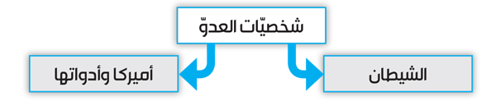
1. الشيطان
يرى سماحة السيّد نصر الله (حفظه الله) أنّ هذا الطريق سيُكمِل دائماً، إذ لا نهاية للمعركة مع الشيطان، فَيقول: «نحن نكمل الطريق، وَيسقط مِن عندنا شهداء، وَيسقط لنا آخرون، لكنّ المعركة مع الشيطان ليس لها نهاية، طالَما أنّنا في دار الدنيا.

فَهذه المعركة مفتوحة مُنذ أن خَلق الله النبيّ آدم (عليه السلام)، إلّا أنّ أوجهها وشخوصها وأدواتها وعناوينها ووسائلها هي التي تتبدَّل».
2. الولايات المتّحدة وأدواتها
يقول سماحة السيّد (حفظه الله): «إنّ أعظم تمثُّلٍ للشيطان في العالم اليوم هو الولايات المتّحدة الأميركيّة وأداتها في منطقتنا إسرائيل. فَالمعركة مفتوحة طالَما ثمّة أطماع ومشاريع أميركيّة في منطقتنا، وطالَما أنّ إسرائيل موجودة فيها، وَيجب أن نُواصلها من دون كَلَلٍ أو مَلَل. في هذه المعركة المفتوحة، نحن نخوض قتالاً عسكريّاً، لكنّ العدوّ لا يكتفي بالقتال بالوسائل العسكريّة؛ هو -أحياناً- يلجأ إلى هذه الوسائل والحروب، ولكنّه حينما يجد أنّ الحرب لن تؤدّي إلى نتيجة، أو إنّه قد يهزم فيها، أو إنّها ستكلّفه غالياً، يلجأ إلى وسائل أخرى».
ثانياً، الجبهات
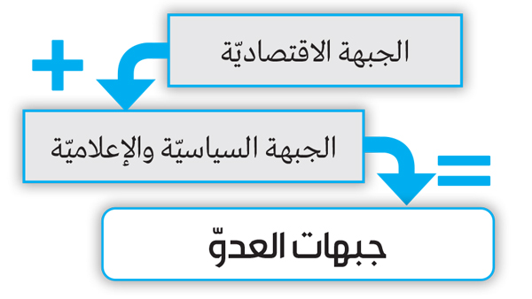
الجبهة الأولى: الجبهة الاقتصاديّة
يَفصل سماحته الجبهات الموجودة اليوم، إذ يقول: «الأولى كانت ترجمتها في السنوات الأخيرة. فَبَعد فَشل الحروب كلّها في

المنطقة، وفَشل أميركا العسكريّ في سوريا والعراق واليمن ومع إيران، ذهبَ الأميركيّ إلى الحصار والضغوط والعقوبات، كالتي فرضها في لبنان على المصارف والتجّار والسياسيّين، مُضافةً إلى مَنْعِ تقديم القروض وسحب الودائع. وهو مُستمرّ في هذه الجبهة للوصول إلى الهدف».
الجبهة الثانية: سياسيّة إعلاميّة
يُشير إلى الجبهة الثانية بِالقول: «الجبهة الثانية سياسيّة إعلاميّة، عن طريق الضغط السياسيّ والإعلاميّ بواسطة وسائل الإعلام والفضائيّات والجيوش الإلكترونيّة ووسائل التواصل الاجتماعيّ والمقالات التي تُكتب. ففي كلّ يوم، يَصنع مِن أيّة قصّة صغيرةٍ حادثةً كبيرة جدّاً.
ثمّة حرب اقتصاديّة، وأخرى سياسيّة وإعلاميّة، وَالهدف منهما إيصال الشعب اللبنانيّ، وَكلّ مقاوم في لبنان، إلى الخضوع والاستسلام والتخلّي عن الثروات وعن الحاضر والمستقبل. والدليل على ذلك تصوير أنّ ما يجري عليكم -أيّها الشعب اللبنانيّ- سببه موقفكم مِن سلاح المقاومة. اِستسلِموا، وسَلّموا سلاح المقاومة، وَقِفوا على الحياد، واقبَلوا، مثلاً، بخطّهوف وترسيم الحدود البحريّة، عِلماً أنّ الأميركيّ جَعل لبنان ينتظر مدّة 10 سنوات؛ لأنّه لم يَقبل خطّهوف، فيما يعمل الإسرائيليّ في الحقول النفطيّة. وَفي هذا تضليل، إذ إنّه يحاسِب على سلوك لا تتحمّل المقاومة خياراته، بل السياسات الماليّة».
يَظهر دمج الجبهتَيْن -بحسبِ ما يُبيّن سماحته- في أنّ «الأميركيّ

يضغط اقتصاديّاً وسياسيّاً، ويمنع المساعدات والقروض عن لبنان. ونحن أمام الذكرى السنويّة الأولى لِوَعد السفيرة الأميركيّة اللّبنانيّين الكاذب حول الغاز والكهرباء. ثمّة مُطالبة بهذا الاتّفاق الذي حصل حول الكهرباء، وبِالإصلاحات، التي -مَع أنّنا نؤيّدها- وصلنا إلى مكان لا تنفع فيه، مِثل الأدوية والعتمة التي يعيش فيها البلد».
إنّ الجبهة الثانية التي يَفصل فيها سماحته هي «الجبهة الإعلاميّة والسياسيّة تخدم الجبهة الاقتصاديّة، عن طريق تحميل المقاومة المسؤوليّة -وهذا كذب- ثمّ القول بالوقوف على الحياد، وإنّ الحلّ أنْ نسلّم سلاح المقاومة، أن تنتهي هذه المقاومة. وتُكمل الجبهة السياسيّة، فَتشوّه صورة مَن يحمل هذه الراية، عبر إطلاق ادّعاءاتها الكاذبة المؤثّرة على معنويّات مَن هم مع المقاومة».

سبل المواجهة
يبيّن سماحته هنا ضرورة البحث عن حلول في عمليّة المواجهة والتصدّي، ويرى بأنّه ثمّة منهجيّتان في هذا الأمر، مبيّناً المطلوب، فيقول (حفظه الله): «المطلوب هو الصمود السياسيّ والإعلاميّ، وعدم الأخْذ بالدعايات الإعلاميّة كلّها، وعدم تصديق الكثير الكثير ممّا يُقال. وَالمطلوب أن نبحث عن حلول، لا أن نصمد فقط، وَنحن كنّا -في السنوات السابقة- نبحث عن حلول. ثمّة منهجيّتان -بشكلٍ عامّ-؛ الأولى سلبيّة يقوم أصحابها -عن سابق إصرار- بالتحريض واستغلال الأحداث وتَمَنّي انهيار هذه الساحة واستسلامها،

وَهُم مَعروفون، وَلا يفعلون شيئاً لمصلحة لبنان. فَعلى الرغم من علاقاتهم مع أمريكا والسعوديّة ودول الخليج، إلّا أنّ أحداً منهم لَم يأتِ بشيءٍ لهذا البلد، بل إنّ بعضهم كان يقول إنّه علينا أن نأتي بمساعدات، وأن نحجبها عن المناطق المؤيِّدة للمقاومة، ولكنْ حتّى هذا لم يقوموا به، عِلماً أنّ أمريكا صديقتهم. ثمّ بَعد سنة، لم يتمّ استثناء لبنان مِن قانون قيصر». ويسأل سماحته: «هل يَملكون الجرأة للضغط على الأميركيّين، والتظاهر أمام السفارة الأميركيّة، لكي يأتي الغاز والكهرباء إلى لبنان؟ لم يَقوموا بِشيء، لأنّ منهجيّتهم سلبيّة، بل على العكس، إنّهم شركاء في تدمير البلد وتخريبه وانهياره.
وفي المقابل، ثمّة منهجيّة مَن يصمد ويبحث عن حلول. هذه المنهجيّة لها ناسها، ونحن مِن هؤلاء الناس؛ فَعندما ذهبنا إلى بحث النفط والغاز والمخاطرة المحسوبة كان ذلك لكي نبحث عن حلّ، بينما لم يقُم أصحاب المنهجيّة الأولى بِغير الانتقاد والاتّهام والسخرية. هُم لا يقومون بأيّ شيء».
ويجزم سماحته: «نحن مستمرّون في المنهجيّة الثانية، فَنبحث عن حلول لكي نصمد، وَمِن أجل أن يجتاز شعبنا وبلدنا ووطننا هذه المرحلة. يريدون أخذنا إلى الانهيار والحرب الأهليّة، ولكنّنا لن نسمح بذلك. فَبِالحلول فُتِح باب النفط والغاز».
«في هذه المعركة، يُطلب منّا الصمود، وهو جهاد في سبيل الله، وجزء من حقيقة الحركة الجهاديّة والجهاد الحسينيّ الزينبيّ، لأنّ هدفه أن تضعف وتنهار وتتخلّى عن ثرواتك وسيادتك ومصلحتك الدنيويّة ومياهك ونفطك وغازك لمصلحة العدوّ في

المستقبل. ولكن عندما تصبر، وتحاول أن تتعامل مع الظروف الصعبة كلّها التي تُفرض عليك، فإنّ ذلك يكون هذا أحد عناوين الجهاد المطلوب. لا يزال هذا الجمهور، والناس كلّهم الرافضون للاستسلام، صامدين بِنسبةٍ عالية، وهذا مُؤذٍ للعدوّ؛ فَمَثلاً، انصدمَ العدوّ بحسابات الانتخابات، لأنّ حسابه كان شيئاً، بينما كان موقف الناس مغايراً لِما أراد وتوقّع».

مفهوم جهاد التبيين والنموذج القدوة

تمهيد
يطرح سماحة السيّد نصر الله (حفظه الله) نماذج متعدّدة عن جهاد التبيين قَبل أن يصل إلى مفهومه. فَيقول في محاضرة اللّيلة السابعة العاشورائيّة: «أودّ أن أتحدّث عن جهاد التبيين عند الأنبياء (عليهم السلام)، وفي كربلاء، وفي مرحلتنا الحاضرة، ضِمن المسؤوليّة الحاضرة».
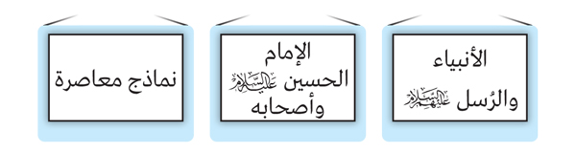

نماذج من سيرة الأنبياء والرُسل(عليهم السلام)
أوّلاً، التبيين وظيفة الأنبياء(عليهم السلام)
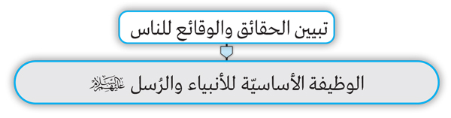

يبدأ سماحته بِطَرح نموذج الأنبياء (عليهم السلام)، فيقول: «إنّ عمل الأنبياء والرُسل (عليهم السلام) الأوّل والأساس هو تبيين الحقائق والوقائع للناس؛ يقول الله سبحانه وتعالى: ﴿وَمَآ أَرۡسَلۡنَا مِن رَّسُولٍ إِلَّا بِلِسَانِ قَوۡمِهِۦ﴾، لماذا؟ ما الهدف مِن هذه البعثة؛ بِعثة الأنبياء وإرسال الرُسُل (عليهم السلام)؟ ﴿وَمَآ أَرۡسَلۡنَا مِن رَّسُولٍ إِلَّا بِلِسَانِ قَوۡمِهِۦ﴾ هذه مسؤوليّتهم الأولى والأساسيّة، و﴿لِيُبَيِّنَ لَهُمۡۖ فَيُضِلُّ ٱللَّهُ مَن يَشَآءُ وَيَهۡدِي مَن يَشَآءُۚ وَهُوَ ٱلۡعَزِيزُ ٱلۡحَكِيمُ﴾. فَيأتي الأنبياء (عليهم السلام) إلى الناس بِدعوة الحقّ، يُبيِّنون لهم الحقائق والوقائع، ويَدعونهم إلى الحقّ؛ الحقّ الذي يُعبَّر عنه في هذا الوجود بالله -الإله- الذي يجب أن يُؤمنوا به ويعبدوه، لا الكواكب -إذ كانوا يعبدون الكواكب والشمس والقمر والنجوم- ولا الأصنام ولا الأخشاب ولا الحيوانات. إذاً، يأتون (عليهم السلام) بالحقائق؛ حقيقة الله، حقيقة الربّ الذي يجب أن يُعبد، حقيقة الحياة، الرؤية الصحيحة عن الحياة بما فيها الدنيا والآخرة، الرؤية الصحيحة عن القيم الإنسانيّة والأخلاقيّة التي يجب أن يلتزموا بها، وكلّ ما فيه نجاتهم وسعادتهم وخيرهم في الدنيا والآخرة.
وبِطبيعة الحال، كان الأنبياء (عليهم السلام) يُواجَهون عندما يأتونَ أقوامهم بهذه الحقائق؛ لَم يكُن الأمر مقبولاً ولا بسيطاً. فَعلى امتداد التاريخ، كان ثمّة مَن يَقِف في وجه هؤلاء الأنبياء والرُسل (عليهم السلام)، كان ثمّة مَن يقف ويتصدّى ويُواجه ويرفض، ويلجأ في ذلك إلى أشكال متنوّعة من المواجهة، تَرقى إلى العنف حيناً، وإلى القتل أحياناً».

ويقول: «عندما أصبح هناك طرفان، لَزِمَ جهاد التبيين؛ إذ إنّه لم يَعُد تبييناً فقط أو عملاً دعَوَيّاً وتبليغيّاً وثقافيّاً، لم يَعُد عملاً هادئاً، بل تحوَّل إلى جِهاد. فالذين يَقِفون في الجبهة المقابلة يُسمّيهم القرآن الكريم «الملأ الأعلى»؛ أي عِلّيّة القوم الذين يعدّون أنفسهم نخبة السلطان وخواصّ الحاكم، أو يسمّيهم «المترفون» الذين تتكدّس عندهم الأموال، ويحتكرون الامتيازات لأنفسهم؛ التجارة، معابر الاقتصاد، السلطة السياسيّة، والطاعة، فَيخضع الناس لهم؛ هذه هي الطبقة الحاكمة المتسلّطة، وجُزءٌ منها كهنة الأصنام، كهنة الأوثان، كهنة المعابد، كهنة الكواكب والشمس والقمر. فقد كانت لهؤلاء امتيازات كبيرة جدّاً،لأنّهم كهنة هذه الآلهة المتوهَّمة والمصطَنعة، وعلى رأسهم الفراعنة والنماردة والطغاة الكبار. لذا، كان الأنبياء (عليهم السلام) يُواجَهون بِعنفٍ وقوّة؛ يحدّثنا بذلك القرآن الكريم والروايات وقصص التاريخ والأحداث التاريخيّة».
ويُضيف سماحته: «بِطبيعة الحال، عندما يأْلَف مجتمعٌ عبادة الأصنام مئات السنين، ويأتي النبيّ(عليه السلام) ويقول إنّ هذه الأصنام لا قيمة لها؛ لا تنفع ولا تضرّ ولا تُحيي ولا تُميت، و«أصلاً ما بتنفع» نفسها، ولا تدافع عن نفسها، فَتعالوا إلى عبادة الإله الواحد، فإنّه بذلك يَقِف في وجه ثقافة المجتمع التي يستغلّها الحكّام وطبقة الملأ الأعلى. إنّه يدعوهُم بدعوات الأنبياء (عليهم السلام) الموحَّدة في الأساسيّات والعقائد والأصول الأخلاقيّة والإنسانيّة، والتي قد تتفاوت في بعض التشريعات المتناسبة مع الأزمنة والأمكنة وتطوُّرات الحياة، لكنّهم يتكلّمون بلغة واحدة «كلّكم لآدم، وآدم مِن تراب». وعليه، إنّ التمييز العرقيّ والعنصريّ، التمييز على أساس الذكر والأنثى، التمييز على أساس اللّون، التمييز على أساس اللّغة، التمييز على

أساس الغنى والفقر، والتمييز على أساس القوّة والضعف، «هذا كلّه لا أساس له». عندما يأتي النبيّ (عليه السلام) إلى مجتمع قائمٍ على أساس التمييز الطبقيّ والعِرقيّ؛ سادة وعبيد، وأغنياء وفقراء، ذلّ المرأة واستعبادها، فَمِن المؤكّد أنّهم لن يقبلوا كلمته، بل سيواجهونه ويعارضونه. لذا، دَخل النبيّ (عليه السلام)، منذ بداية دعوته، في تحدٍّ كبير، لأنّ المواجهة قاسية وعنيفة».
ثانياً، ما تعرّض له الأنبياء (عليهم السلام)
يشير سماحته أيضاً إلى المواجهة التي حصلت ضدّ الأنبياء (عليهم السلام): «كلّنا يعرف كيف حصلت مواجهة الأنبياء والرُسل (عليهم السلام) وأتباعهم؛ بالإهانات والشتائم، بالتعذيب والأذى الجسديّ للنبيّ (عليه السلام) نفسه وأتباعه مِن الرجال والنساء، كذّاب/ ساحر، مجنون، وصولاً إلى العزل الاجتماعيّ، والطرد مِن القرى إلى الجبال والغابات والصحاري، وأخيراً إلى القتل أو الصَلْب».
نقرأ تاريخ الأنبياء (عليهم السلام) وأصحابهم، كقصّة إبراهيم (عليه السلام)، مثلاً، كيف ردّوا عليه عندما عجزوا أمام دعوة التوحيد الواضحة، أولَمَّا كسّر أصنامهم وعلّق الفأس في رأس الصنم الكبير؟ ردّوا على المنطق والحجّة بِأنْ جمعوا النار وألقوه فيها، إلّا أنّ الله نجّاه.
«ما تعرَّض له الأنبياء (عليهم السلام) عظيم. فَيحيى بن زكريّا (عليهما السلام)، مثلاً، ولأنّه أصرّ على موقف شرعيّ واضح، يرتبط بتفصيل فقهيّ له علاقة بالزواج وحُرمة نوعٍ مِن أنواعه -والقصّة معروفة-، قُتِل، فَقُطِع رأسه وأُهدي إلى بغيّ مِن بغايا بني إسرائيل».

ويُكمل سماحته: «إذاً، الشتائم والإهانات والتعريض للقتل؛ هذا حصل مع الأنبياء (عليهم السلام) كلّهم. وَأحد أنبياء الله سبحانه وتعالى وصل بقومه الأمر إلى أن سَلخوا جلدة رأسه، وهو على قَيد الحياة، على الرغم مِن جهاد التبيين حينها؛ لذا كان التبيين جهاداً».
ويَطرح سماحته نموذجاً آخر، هو نموذج السيّدة مريم (عليها السلام)، فيقول: «الأذى الذي لحق بها أذى شديد جدّاً، وَمِن أصعب ما يمكن أن يلحق بالمرأة الشريفة العفيفة التقيّة الطاهرة النقيّة. فَكيف إذا كانت بمستوى مريم (عليها السلام)؟ إنّ أخطر وأسوأ ما يمكن أن يلحق بها هو أن تُتّهم بِشَرفها وعِرضها؛ وهذا ما فعله أحبار اليهود في بيت المقدِس. وما كان ذنب السيّد المسيح (عليه السلام)؟ أنْ أتى لِينطق بالحقّ ويصدح بالحقيقة، فَتآمروا عليه. وكلّنا يعرف هذه المسائل. الأمر نفسه مع رسول الله (صلى الله عليه وآله). وآسيا زوجة فرعون، التي عُذِّبَت عذاباً شديداً، وماتَت تحت التعذيب. وأصحاب الأخدود، عندما جيء بالمؤمنين -نساءً ورجالاً وأطفالاً- وخُيِّروا بين أن يُلقى بهم في النار وبين أن يتراجعوا عن إيمانهم، فَلم يتراجعوا عن إيمانهم».

مفهوم جهاد التبيين
يَقول سماحته بعد ذلك: «إذاً، هذا جهاد؛ لم يكن ثمّة سلاح مِن طرفَيْن، لم يكن جهاداً قتاليّاً أو عسكريّاً، بل كان في التبيين، كان الجهاد هنا في التثبيت، كان الجهاد في الثبات على الموقف، وفي الالتزام الصارم.
لذا، يَصف الله جلّ جلاله هذا الجهاد بقوله: ﴿فَلَا تُطِعِ

ٱلۡكَٰفِرِينَ وَجَٰهِدۡهُم بِهِۦ جِهَادا كَبِيرا﴾. وقد أخذ سماحة القائد (دام ظله) هذه الآية، فَأطلق على جهاد التبيين «الجهاد الأكبر» و«الجهاد العظيم»، الذي هو مسؤوليّة الناس كلّهم؛ يقول سماحة السيّد القائد الخامنئيّ(دام ظله) ما نَصّه: الجهاد ليس مجرّد حمل السيف والحرب في ساحة القتال؛ الجهاد يشمل الجهاد الفكريّ والجهاد العمليّ والجهاد التبيينيّ والتبليغيّ والجهاد الماليّ».
ويعقّب سماحة السيّد نصر الله (حفظه الله) بالقول: «قام الأنبياء والرُسل (عليهم السلام) بِوظيفتهم الإلهيّة الأخلاقيّة والإنسانيّة طِوال التاريخ، فَأنجزوا هذه المهمّة العظيمة المقدّسة بِأفضل ما يكون الإنجاز.»

جهاد التبيين واجب على الجميع
يقول سماحة السيّد حسن نصر الله (حفظه الله): «ينطلق الكلام مِن تأكيد سماحة القائد(دام ظله) أنّ جهاد التبيين -في هذا الزمان- أمرٌ حتميّ، أمرٌ واجب وضروريّ، وأمرٌ فوريّ أيضاً، ولازمٌ، غير قابل للتأجيل والتأخير بِسبب طبيعة المسؤوليّات والمهامّ والتحدّيات والمخاطر. وهو أيضاً واجب على الجميع، إذ إنّه ليس واجباً كفائيّاً؛ يجب أن يقوم به الجميع، كلّ بِحسب طاقته وقدرته، مِثل الصلاة الواجبة تماماً، بحيث إنّها لَو قام بها بعضهم لم تسقط عن بعضهم الآخر. جهاد التبيين الآن واجب على الجميع».

ويُضيف في كلمته: «أَوَدّ أن أؤكّد أنّ مسألةَ جهاد التبيين مفهومٌ وعمل وسلوك ومسؤوليّة، وَجزءٌ مِن أدبيّاتنا الثقافيّة والجهاديّة التي يجب أن نستخدمها مِن الآن فصاعداً، وأن نمارسها ونقوم بها».
ثالثاً، موقف أصحاب الأنبياء(عليهم السلام)
يُبيِّن سماحته أيضاً أنّ «أصحاب الأنبياء (عليهم السلام) وأتباعهم، كانت قد قُطّعَت أيديهم وأرجلهم من أجل أن يتراجعوا. وَقُرّضوا بالمقاريض، ليس في معركة عسكريّة، بل بسبب موقف عقائديٍّ وإيمانيٍّ؛ كانوا يُعبّرون عن انتمائهم الفكريّ والدينيّ والعقائديّ، فقُتلوا بهذه الطريقة».

الثورة الحسينيّة
أوّلاً، الحركة الحسينيّة حركة إيمانيّة جهاديّة
يقول سماحة السيّد نصر الله (حفظه الله) في هذا السياق: إنّ نصف الحركة الحسينيّة حركة إيمانيّة جهاديّة. فَمِن اللحظة الأُولى، مُنذ أن وقف الحسين (عليه السلام) في قصر الأمير في المدينة، ورفض البيعة لِيزيد، بدأت الحركة الفعليّة التي تَصِل أحداثها إلى ما جرى في عاشوراء. وقد كان جهاد التبيين عنوانها، من بِدايتها إلى نهايتها، بل أحد المواصفات أو الأجزاء الأساسيّة فيها، منذ اتّخاذ القرار في المدينة.
ويشرح سماحته ذلك قائلاً: «إنّ الحسين (عليه السلام) كان يَعلم، من اللحظة الأولى لخروجه من المدينة، إلى أين هو ذاهب، وما هو المصير الذي ينتظره. كان لديه وضوح في هذا الأمر، فَكان يعرف

المكان والزمان والعدوّ والأحداث؛ لذا فإنّه يعلم أنّه ماضٍ وصحبه إلى الشهادة. إنّ لهذه الحركة والثورة والقيام الحسينيّ أهداف، إذ إنّه قام مِن أجل أن يحقّق مجموعةً مِن الأهداف التي لا يمكن أن تتحقّق إلّا إذا انتهى الأمر يوم العاشر مِن محرّم كما هو مفترِض أو متوقِّع، أو كما كان يَعلم. فَلَو انتهى الأمر بِقتله وأصحابه في صحراء كربلاء -حيث حاصره وأصحابه خمسة أو عشرة أو خمسة وعشرون ألفاً، على اختلاف الروايات، فَقتلوهم أجمعين- بحيث لم يَبقَ أحدٌ على قَيد الحياة، ودُفنَت الدماء والأجساد والأحداث وانتهى الأمر، لَما تحقّق الهدف. ثمّة جزء أساسيّ وأصيل ومتمّم لخدمة أهداف هذا القيام وهذه الثورة، هو الذي يتوقّف على تبيين الوقائع التي ستحصل في محرّم وشرحِها ونقلِها إلى المسلمين كلّهم في ذاك الزمان، إلى البشريّة كلّها في ذاك الزمان، وإلى الأجيال الآتية كلّها إلى قيام الساعة، لأنّ أهداف فِكرة كربلاء وحركة الإمام الحسين (عليه السلام) لم تقتصر على زمانه، بل ستمتدّ إلى قيام الساعة؛ لذا فإنّ هذا الجزء مُتمّم وأصيل. في السنوات الماضية، عندما كنّا نتكلّم على الحركة الحسينيّة، كنتُ أقول إنّها تتشكّل مِن جُزأَيْن أصلَيْن؛ الأوّل يبدأ مِن رفض البيعة في المدينة إلى شهادة الإمام الحسين (عليه السلام) يوم العاشر، والثاني يبدأ بعد شهادته (عليه السلام)».
ثانياً، دور السيّدة زينب(عليها السلام) في جهاد التبيين الكربلائيّ
1. الحكمة والإخلاص: إنّ أيّة مهمّة عظيمة وخطيرة وجوهريّة يتوقَّف عليها الإنجاز كلّه، ومِن دونها تضيع الدماء والأجساد والأحداث والأهداف، يجب أن يُختار لها قائد حكيم ومخلص، بناءً على مجموعة مواصفات. وطالَما أنّ المهمّة مهمّة تبيين وجهاد، فالمطلوب شخصٌ يتمتّع،

أوّلاً، بمجموعة من المواصفات؛كأنْ لا يُقتَل، لأنّه إذا قُتل في كربلاء فَلن يستطيع القيام بالمهمّة الثانية، وثانياً، يكون امرأة، لأنّ المرأة -بحسب منطق الأمور- ما كانت لتُقتل، إذ إنّها، في تلك الأوقات والأزمنة، كانت تُسبى. إذاً، ثمّة مَن يحمل هذا الدم وهذا الصوت وهذا الموقف، وينقله إلى الناس بعد الاستشهاد.
2. العِلم والمعرفة: يجب أن يكون لهذا الشخص عِلم وفَهم ومعرفة وبصيرة واستيعاب لِما يحصل، وللأهداف التي عليه أن يَشرحها ويُبيّنها.
3. قدرة الخطاب والبيان: يجب أن تكون لديه قدرة خطابٍ وبيان. فإن كانت لديه مُشكلة في الخطاب أو التوضيح أو البيان، فَلن يستطيع أن يقوم بالمهمّة.
4. قوّة الشخصيّة: يفترض أن يمتاز هذا الشخص بقوّة الشخصيّة، حتّى يتمكّن من الوقوف في المواقف الصعبة التي ستُواجهه. ويجب أن يكون لديه قدرة تأثير عاطفيّ على الناس عندما يستمعون إليه، لأنّ المطلوب ليس عملاً إعلاميّاً عاديّاً، بل مخاطبة العقول والقلوب؛ وهذه مهمّة جهاد التبيين.
5. السمعة الحَسَنة: يجب أن يكون هذا الشخص ذا مكانة اجتماعيّة عند الناس، فإذا وَقَف لِيخطب فيهم سَكتوا وأصغوا وقَبِلوا أن يستمعوا إليه، لِمَكانته واحترامه.
6. الشجاعة والصلابة والجرأة: يجب أن يكون على درجة عالية من الشجاعة والصلابة والجرأة؛ لأسباب منها:

أ. ألّا يتزلزل حين يشهد -أمام عَينيه- أحداثاً مَهولة ومحزنة ومزلزلة، وألّا يُظهر ألَمه إنْ تألّم، وألّا يَظهر عليه أيّ وَهنٍ أو ضعف.
ب. سَيُخاطب الناس والطغاة، فَيَقف في مجلس ابن زياد في الكوفة، وفي مجلس يزيد في دمشق.
يُضيف السيّد نصر الله (حفظه الله): «عندما يَضع الإمام الحسين (عليه السلام) هذه المواصفات، ويبحث عمّن تنطبق عليه، يَجد السيّدة زينب (عليها السلام)، إذ إنّها تنطبق عليها بالكامل؛ العِلم، الوعي، المعرفة، البصيرة، والبيان. وهذا يَظهر عندما نقرأ خُطبها (عليها السلام) في الكوفة والشامّ؛ لذا قيل إنّها تنطق بِبلاغة أبيها عليّ بن أبي طالب (عليه السلام) ولسانه.
إذاً، امرأة ذات قيمة في المحيط الذي تتحدّث فيه، امرأة قويّة الشخصيّة، امرأة بِمكانة ابنة رسول الله(صلى الله عليه وآله) وابنة أمير المؤمنين (عليه السلام) وابنة سيّدة نساء العالمين (عليها السلام)، امرأة ذات مكانة عالية جدّاً، تجسّدت بها، في كربلاء وَما بعد أحداث كربلاء، شجاعة عليّ بن أبي طالب (عليه السلام)، سيّدة عظيمة، قد أُنيطَت بها مهمّة عظيمة. ماذا كانت مهمّتها؟ كانت جهاد التبيين».
ويؤكّد سماحته: «لقد أُعِدَّت السيّدة زينب (عليها السلام)، منذ طفولتها، وهُيّئَت وعُلِّمَت وثُقِّفَت ورُبِّيَت وجُهِّزَت لهذه المهمّة الإلهيّة العظيمة، التي يتوقّف عليها حِفظ الإسلام إلى قيام الساعة».
ويشير سماحته إلى أنّ «ذهاب السيّدة زينب (عليها السلام) مع الإمام (عليه السلام) إلى كربلاء لم يكن لأسباب عاطفيّة وأخويّة وعائليّة؛ أي إنّها

لا تقدر على تَرك أخيها لأسباب شخصيّة وعاطفيّة، أبداً. فذهاب السيّدة زينب (عليها السلام) مِن المدينة -وهي من أهل المدينة وسكّانها، وزوجة لابن عمّها عبد الله بن جعفر بن أبي طالب، وأُمّاً لأولاد وبنات، وربّةً لِبيت وعائلة- كان مسؤوليّة حَمَلَتها. فَلَم يخرج زوجها مع الحسين (عليه السلام)، مثلاً، لِنقول إنّها خرجت معه، ثمّ تدحرجَت الأمور بهذا الشكل صدفةً، فَحصل أن حملَت المسؤوليّة».
ويوضّح سماحة الأمين العامّ (حفظه الله) «أنّ خروجَ امرأة متزوّجة، تاركةً زوجها وعائلتها، مع أخيها في رحلة خطيرة مِن هذا النوع أمرٌ غير مألوف. وهو مُنطلق مِن قرار ومِن خطّة ومن تدبير يتعلّق بالمهامّ الموكلة إلى هَذَيْن العظيمَيْن؛ الحسين وزينب (عليهما السلام)».
ثالثاً، شخصيّات جهاد التبيين في كربلاء
يوضّح سماحته: «كان الحسين (عليه السلام) قائد المرحلة الأولى، وكان حامل رايته أبو الفضل العبّاس (عليه السلام)، بينما كان قائد المرحلة الثانية السيّدة زينب والإمام زين العابدين (عليهما السلام). إذاً، ثمّة مرحلة ومهمّة ثانية. ما هي هذه المهمّة؟ هي مهمّة نقل الوقائع، تبيين الأحداث، وشرح الأهداف والخلفيّات بِشكلٍ واضحٍ وقويّ وناصع ومؤثّر. وهي بحاجة إلى مَن يوصلها.
كان الإمام الحسين (عليه السلام) يخطّط ويدبّر -والتدبير هذا بدأ قبل سنة 60 للهجرة- فأخذ معه أبا الفضل العبّاس (عليه السلام) قائداً عسكريّاً، عِلماً أنّه كان يستطيع أن يطلب مِنه أن يبقى في المدينة مِن أجل المرحلة اللاحقة، ولكنّ المعركة كانت تحتاج قائداً، إلى جانب الحسين (عليه السلام)».

ويؤكّد أنّه «في مهمّة جهاد التبيين هذه، كان لبقيّة النساء دور مساعد؛ لذا أصرّ الإمام الحسين (عليه السلام) على أن يأخذهنّ معه. هو -عمليّاً- مَن أخذ معه؟ أخذ زوجاته -فَلَم تَبقَ منهنّ واحدة في المدينة، إذ إنّهنّ خرجنَ معه (عليه السلام) كلّهنّ-، بناته -باستثناء ابنته العليلة-، أولاده، أخواته، أرملة أخيه الإمام الحسن (عليه السلام) وبعض أولادها، والأقارب ونساءهنّ. لماذا الإصرار على أخذ النساء، طالما أنّه يَعلم -سواء أكان مِن إخبار النبيّ (صلى الله عليه وآله) له، أو مِن العلم الخاص، أو بسبب واقع الحال الذي لا يحتاج عِلماً خاصّاً أو علمَ غَيب، إذ إنّ الأمور واضحة المآل- إلى ما ستؤول إليه الأمور؟ إنّه ذاهب إلى معركة معروفة النتائج ومحسومة مُسبقاً، فَلِماذا يُصرّ على أَخْذ النساء؟ كان يستطيع إبقاءهنّ في المدينة مع الأطفال، مِن غير أن يتهدّدهنّ الخطر، فَلن يتعرّض لهنّ أحدٌ في المدينة، حتّى لَو حصلت معركة قُتل فيها الحسين وأبو الفضل العبّاس (عليهما السلام) والجميع، لأنّ العادات والتقاليد في ذلك الوقت ما كانت تسمح لِيزيد وأعوانه أن يقوموا بهذا الأمر. ومهما يكُن، فَإنّ بني هاشم موجودون في المدينة، حتّى لَو لم يخرجوا مع الحسين (عليه السلام)، إلّا أنّه من غير المعلوم أنّهم سوف يسكتون ويتحمّلون الاعتداء على بنات رسول الله (صلى الله عليه وآله) في المدينة. على كلّ حال، قرّر الحسين (عليه السلام) أَخْذ النساء والأطفال، لأنّهم البقيّة الباقية التي ستحمل المسؤوليّة بعد الشهادة مع السيّدة زينب (عليها السلام)».
ويُشير سماحته إلى أنّ «هؤلاء النسوة، إنْ لم يكُنّ موجودات، فَلَن يكون هناك سَبي، فطالما هُنّ موجودات، فالسبي حاصل، وثمّة انتقال مِن بلد إلى بلد. وعليه، إنّ يزيد وعبيد الله بن زياد

هما مَن سيُهيّئان فُرصة أن يَصِل هذا الصوت مِن الكوفة إلى كلّ بلدة وقبيلة وعشيرة، مِن طريق الكوفة إلى دمشق، بل أنْ يَصِل صوت دم الحسين (عليه السلام) إلى دمشق، إلى مجلس يزيد وبيته؛ هذا الأمر لم يكُن لِيَحصل لَو لم تُسْبَ النساء والأطفال، وقَد كان جُزءاً مِن الخطّة».
ويُضيف: «عندما كان الإمام (عليه السلام) يُسأل، كان يختصر من غير شرح: «شاء الله أن يراني قتيلاً». وعندما يُسأل: لِمَ تريد الذهاب إلى الكوفة؟ لماذا تأخذ النساء معك؟ يقول: «شاء الله أن يراهُنّ سبايا»؛ هذا جُزء مِن الخطّة، وله علاقة بجهاد التبيين».
ويستطرد: «إلى جانب دَور الإمام زين العابدين (عليه السلام) المعروف، قامت السيّدة زينب (عليها السلام) والنساء والأطفال بِدَورٍ عظيم جدّاً، إذ إنّ حضورهم نفسه ووجودهم وسَبْيَهم وانتقالهم مِن بلد إلى بلد عظيم جدّاً. فحتّى لَو لم يتكلّموا، مجرّد عِلم الناس بهويّتهم كان يسبّب زلزالاً؛ لأنّ الولاة والحاكمكانوا يقولون: هُم مِن الدَيلم، مِن الترك، إذ كان لا يزال قتالهم قائماً، وَلم يكونوا قد دخلوا الإسلام بعد، هؤلاء الذي انتصر أمير الفلانيّين عليهم، هؤلاء خوارج، وهؤلاء... ثمّ يتفاجؤون أنّهنّ بنات رسول الله (صلى الله عليه وآله) وعليّ بن أبي طالب وفاطمة الزهراء (عليهما السلام) وزوجات الحسين (عليه السلام). كيف ذلك؟ فَلَو لم يتلفّظوا بشيءٍ، لَصَنعوا تحوّلاً وانقلاباً. انظروا تخطيط الإمام الحسين (عليه السلام). كيف إذا أخذنا بِعَين الاعتبار الوقفة والبيان والخطاب والتوضيح؟ إذ وَقَف أهل الكوفة كلّهم يستمعون إلى زينب (عليها السلام) في خطبتها المعروفة، وَيبكون، فقرّعَتهم «أتبكون؟»، وحمّلتهم مسؤوليّة. وكلّنا يعلم ما قالته زينب(عليها السلام) في الكوفة في مجلس ابن زياد وفي مجلس يزيد؛ كانت

صلبة وقويّة وراسخة، وأصبحت قدوة لنا جميعاً، رجالاً ونساء، في الثبات والصلابة».
ويقول سماحته: «عندما أراد عبيد الله بن زياد أن يَشمت بها قال: كيف رأيتِ صُنع الله بأخيك؟ قالت له الجواب الذي تَكرّسَ،على مرّ الأجيال، ثقافةً وشعاراً عند أمّهات شهدائنا ورجالنا ونسائنا وأولادنا وصغارنا وكبارنا: «ما رأيت إلّا جميلاً». مَن يقول ذلك؟ امرأة رأت ما حصل في كربلاء كلّه، تَقف وتقول: «ما رأيت إلّا جميلاً». وَقد حفظ التاريخ خطابها في مجلس يزيد.
إنّ السيّدة زينب (عليها السلام) بَيّنت الحقائق عن طريق جهاد التبيين، ونقلَت ما حصل بخلفيّاته وأهدافه، بِطريقة واضحة وجريئة وشجاعة ومؤثّرة، فَفضحَت المجرمين وزلزلت عروشهم، حتّى قال يزيد إنّ ما فعله ابن زياد جعله مكروهاً».
ويوضّح أنّ «هذا الأمر، لَولا الشقّ الثاني -أي جهاد التبيين- ما كان لِيَحصل. فَما حصل كلّه بعد كربلاء، مِن ثورات وقِيام وإسقاط ليزيد وفَضحٍ لنظام آل أبي سفيان، والامتداد الهائل للحادثة إلى اليوم، كان ببركة جهاد التبيين الذي قادَتْه زينب والسجّاد (عليهما السلام)، ومعهما هذه الثلّة الطاهرة مِن بنات رسول الله (صلى الله عليه وآله). وقد استمرّ هذا الأمر إلى المدينة بجهود الإمام زين العابدين (عليه السلام)، وإلى أجدادنا وآبائنا وإلينا بجهود الأئمّة (عليهم السلام). وإلّا كيف كان يمكن التغلُّب على إجراءات يزيد، وهو الحاكم المطلق التيتخضع له الأمّة؟».

نماذج معاصرة
يُقدّم سماحة الأمين العامّ (حفظه الله) نماذج من المعركة الحاليّة في زماننا الحاضر، وَيتحدّث عن جهاد التبيين في مسيرة

المقاومة، فيقول: «لم يكُن ذاك الزمن مثل زماننا، إذ لم يكُن ثمّة تكافؤ في الميزان العسكريّ، فَنحن نتحدّث عن اثنَيْن وسبعين رجلاً مقابل خمسة آلاف على أقلّ تقدير؛ فَمِنهم من يقول خمسة وعشرون ألفاً، ومنهم مَن يقول خمسون ألفاً، وآخرون وَصلوا إلى مئة ألف، ولم يكُن ثمّة تكافؤ في ميزان القدرات الإعلاميّة أيضاً، فصوت امرأةٍ وإمامٍ ومجموعة نسوة مَسبيّين مأسورين مُقابل إمكانات الإمبراطوريّة الأمويّة التي كان يحكمها يزيد بن معاوية. إلّا أنّ هذا الدم وهذا الصوت تغلَّب على ذلك السيف.
أمّا في زماننا المعاصر، فإنّنا نقوم بالحديث عن جهاد التبيين كمصطلح، وإلّا فَعمليّة التبيين في مقاومتنا قامت منذ أربعين عاماً، بجهود العلماء والإخوة والأخوات، في البيوت والمساجد، وبواسطة المقالات... وقد أدّى العلماء الكبار دوراً أساسيّاً في تلك المرحلة، في الدعوة إلى المقاومة ودَعمها وتأييدها -غير موقف الإمام الخمينيّ (قدس سره) وفتواه الحاسمة-، مثل علمائنا في لبنان: المرحوم سماحة آية الله السيّد محمّد حسين فضل الله، والمرحوم سماحة آية الله الشيخ محمّد شمس الدين، وَجمع كبير مِن العلماء -كي لا ننسى أحداً-، والمرحوم سماحة آية الله السيّد عبد المحسن فضل الله في خربة سِلم، وعلماء كثيرين في مختلف المناطق، وهُم أساتذتنا... كان هذا جهاد تبيين، في الوقت الذي كانت فيه إسرائيل محتلّة نصف البلد. فَقيمة السيّد عباس الموسويّ، قيمة الشيخ راغب حرب، قيمة السيّد عبد اللّطيف الأمين (رضوان الله عليهم)، وقيمة هذا الجيل كلّه، أنّه كان يُعبّر ويحكي ويُعبّئ الناس ويحرّضهم؛ كان هذا جزءاً مِن جهاد التبيين، وَلم يكُن الموضوع فقط أنّ مجموعة مِن الشباب آمنت بالمقاومة المسلّحة

وذهبَت إلى خيار المقاومة المسلّحة. ما كان لهذه المقاومة المسلّحة أن تستمرّ وأن تتعاظم وأن تَكبر وأن تحصل على هذا التأييد وهذه المساندة الشعبيّة لَولا جهاد التبيين. وهذا ما نحتاجه اليوم أيضاً.
يقول سماحة السيّد القائد: إنّ هذا الأمر واجب حتميّ فوريّ، وقتُه الآن وليس لاحقاً. فَثمّة وظائف وواجبات وفرائض يجب أن يُؤتى بها في وَقتها، وَعندما ينتهي وقتها تصبح غير قابلة للقضاء، وثمّة وظائف تُقضى، وليس القضاء كالأداء. ويَطرح مثالاً، فَيتكلّم على ثورة التوّابين بقيادة سليمان بن صرد الخزاعيّ، التي كانت ثورة عظيمة وكبيرة وعاطفيّة ووجدانيّة وبطوليّة وما شاكل، ولكنّها جاءت في وقت متأخّر، في غير وقتها، إذ كان عليهم أن يخرجوا مع الحسين (عليه السلام)، لا بَعده. نعم، إنّ «ثورة التوّابين منيحة»، ولكنّ الفريضة الواجبة لَو كانت في زمانها الصحيح؛ أي لَو أنّ هذه الآلاف المؤلّفة خرجَت مع الحسين (عليه السلام)، لَتَغيّر وجه التاريخ، ولَأَخذَ منحى آخر. ولكن، لأنّهم لم يقوموا بالواجب في الوقت اللازم والصحيح والفوريّ، وأجّلوا، كانت النتيجة كذلك».
ويُشدّد سماحته هنا على أنّه يجب «على كلّ واحد منّا أن يتعاطى مع المسؤوليّة على أنّها واجبة حالاً. والقائد يقول إنّها مسؤوليّة الجميع -كما قلتُ في البداية-؛ العلماء، الخطباء، الأساتذة، المعلّمين، المثقّفين، الشعراء، الأدباء، الفنّانين -أي الفنّ بأنواعه كلّها-، الكتّاب، الرجال، النساء، الزوج، الزوجة، الأب، الأمّ، الابن، البنت، وحتّى في الدائرة الضيّقة؛ ألا يستطيع الزوج أن يُبيِّن شيئاً لزوجته؟ ألا تستطيع الزوجة أن تبيِّن شيئاً؟ والأب والأمّ لأولادهما؟ والجار لجاره؟ والأصدقاء في السهرة، ألا يستطيعون أن يُبيّنوا لِبعضهم؟ إذاً، هي مسؤوليّة الجميع، كلّ

مَن لديه فرصة التبيين وقدرة التبيين من واجبه التبيين والشرح في هذا الزمان الذي نعيشه الآن؛ هذا واجب كبير وخطير».
ويُعلّل سماحته ذلك بالقول: «إنّ قوى الكفر والاستكبار والطغيان والنهب العالميّ، التي تسيطر على هذا العالم، فتظلم وتستبدّ، تستخدم إمكاناتها ومقدّراتها وطاقاتها كلّها من أجل تحقيق هذا الهدف الشيطانيّ، وَلا توفّر شيئاً، لا مال ولا سلاح ولا تهديد -حتّى بالنوويّ- ولا حصار ولا عقوبات ولا تجويع ولا وسائل إعلام ولا إنترنت ولا أيّ شيء، في خدمة أهدافها الشيطانيّة. ونحن، شعوب هذه المنطقة -خاصّةً المسلمون والمسيحيّون وأتباع الديانات السماويّة- مستهدفون، والناس كلّهم مُستهدَفون؛ لا سياسيّاً فقط أو بما يتعلّق بالماء والغاز والنفط والقرار السياسيّ. لا، لَيس هذا فقط».

منهجيّة جهاد التبيين
يقول أمير المؤمنين (عليه السلام): «واللَّه اللَّه فِي الْجِهَادِ بِأَمْوَالِكُمْ وأَنْفُسِكُمْ، وأَلْسِنَتِكُمْ فِي سَبِيلِ اللَّه».
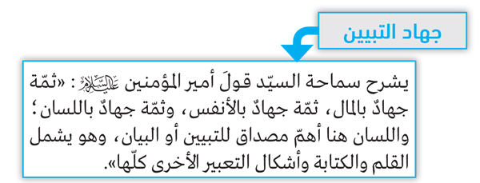

شروط جهاد التبيين
يبدأ سماحة السيّد (حفظه الله) بالإشارة إلى شروط جهاد التبيين، مستفيداً مِن توجيهات الإمام الخامنئيّ (دام ظله) وخطاباته وكلماته، وهذه الشروط هي:
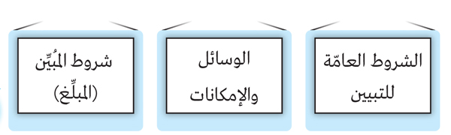

أوّلاً، الشروط العامّة للتبيين
يمكن استنتاج العديد مِن الشروط العامّة مِن خطابات سماحة السيّد، هي:
1. مخاطبة الناس
يجب أن يكون المخاطَب الناس كلّهم، لا النُخَب فقط؛ هذه واحدة مِن الاشتباهات. فَخطابات الإمام الخمينيّ (قدس سره) وبَياناته، أثناء حركته في بداية الستّينات، كانت تتوجّه إلى الشعب الإيرانيّ كلّه، بينما ركّزَ قادة الحركات الإصلاحيّة قبل الإمام الخمينيّ (قدس سره) على توجيه خطاباتهم إلى النُخَب. فَمَنهج الإمام الخمينيّ (قدس سره) مُنطبق مع منهج الأنبياء (عليهم السلام)؛ لأنّهم كانوا يخاطبون الناس كلّهم، وكذلك القرآن، خاطَب الناس جميعاً.
2. الإقناع
المخاطَب هو المجموع، وهو مسؤوليّة الجميع. يجب أن نخاطب العقولَ والقلوب، فَالناس مُقسَّمون إلى عالِم ربّانيّ، ومُتعلّم على سبيل نجاة، وهمج رعاع يميلون مع كلّ مائل وينعقون مع كلّ ناعق. والأنبياء (عليهم السلام) كانوا يريدون تعليم الناس لِيَمتلكوا الوَعي، فَيَنجوا في الدنيا وفي الآخرة. وَليس المقصود هنا إلقاء الخطابات لتَجميع الناس في إطار انفعاليّ؛ لأنّ هؤلاء الناس يُمكن أن يسقطوا عند أوّل مُنعطف وأوّل زلزال وأوّل شبهة وأوّل شائعة. لذا، يجب اعتماد منهجيّة إقناع عقول المخاطبين، والدخول إلى قلوبهم.
3. الخطاب المبنيّ على المنطق والدليل
يجب أن يستند إلى المنطق والدليل، فَلا نقدّم فقط نتائج

محسومة، بل نقدّم الدليل، ونأتي بِالشواهد، ونستفيد مِن الواقع والحقيقة والتجارب. نحن نملك ذلك، وعلينا تقديمه إلى الناس.
4. الشرح والتوضيح لحيثيّات القرارات والتوجّهات
هذا ما كانت تقوم به المقاومة منذ أربعين سنة. فَلا يكفي أن تكون ثمّة قيادة شرعيّة أو مُطاعة تُصدِر قرارات، والناس تُطيع. بل على العكس، إذ إنّ الله سبحانه يستدلّ ويُبيّن ويأتي بالشواهد والآيات لإقناع الناس؛ لذا يجب إقناع الناس بالخيارات الموجودة، فَهُم يسيرون وفق قناعاتهم، وَعِلمُهم بالظروف والأسباب والخيارات أقوى وأرسخ في إكمال الطريق إلى آخره. وَهذا أحد أهمّ أسباب قوّة المقاومة في لبنان، لأنّ المقاومة كانت دائماً تشرح وتوضّح ما يحصل، سواء أكان في قضايا الأمّة الكبرى أو في أيّة قضيّة أخرى. حتّى على مستوى القرية، يجب أن يتمّ جَمْع الناس وشَرح ما يحصل.
5. الانتقاد البَنّاء
إنّ قَبول الانتقاد والملاحظات مهمّ، سواء أكان في جلسة داخليّة أو في مقال أو عبر مواقع التواصل الاجتماعيّ. يجب ألّا نستخفّ بِأيّ رأي، فإن كانَ صحيحاً يجب أنْ نقبله ونُعالج، لأنّنا طلّاب حقّ وحقيقة؛ لا ينبغي أن يكون لدينا تعنّت، بل أن نقوم بالتصحيح والمعالجة.
6. ساحات التبيين
يتمّ التبيين عن طريق الجلسات في كلّ مكان؛ في السهرة، في العزاء، في الفرح، وفي القهوة.

ثانياً، الوسائل والإمكانات
تجب الاستفادة من الوسائل البشريّة والمادّيّة والإعلاميّة والتكنولوجيّة، والإمكانات المتاحة كلّها، والأساليب القديمة والحديثة كلّها، إذ لَيس في هذه الحرب تَكافؤ؛ فَالعدوّ لديه قدرات هائلة، كالقدرات العسكريّة، إذ إنّنا -على مدى أربعين سنة مِن مواجهة العدوّ- كنّا نواجهُ جيشاً مِن أقوى جيوش المنطقة، مِن غير تكافؤ. ولكنْ عندما نستخدم الإمكانات المتاحة بِصدق، فإنّ الله ينصرنا.
الحداثة في الوسائل
تجب مواكبة كلّ ما هو حديث، بطريقة شرعيّة، للاستفادة منه؛ الوسائل والأساليب القديمة والحديثة، ومواقع التواصل، أو أيّة وسيلة ممكنة.
ثالثاً، شروط المُبيِّن (المبلِّغ)
1. حُسنُ القول
يجب أن يستند إلى الكلام الطيّب والكلام الحَسَن والجميل مع الناس، فَلا يهينهم ويسبّهم. ولكن، في الخطاب مع الأعداء، يُمكن اعتماد ذلك، بِحسب الظروف.
2. بساطة الكلام ووضوحه
يجب أن يستند إلى الكلام الواضح والبسيط والمفهوم، لكي يفهم الناس. والأفضل هو السهل الممتنع المُقنِع. فَليس الهدف إظهار ما لدينا مِن عِلم ومصطلحات أكاديميّة وعِلميّة وحوزويّة؛ للإمام الخمينيّ(قدس سره) كتب متنوّعة لا يفهمها إلّا

أصحاب الاختصاص، ولكنّ لغته في خطاباته وبياناته بسيطة جدّاً، تفهمها الشرائح كلّها.
3. الصدق
يجب أن يستند إلى الصدق؛ هذه نقطة قوّة. لا يجب أن يكون في خطابنا كَذِب، لأنّنا لسنا بحاجة إلى ذلكَ، بِخلاف بَعض الأطراف الأخرى التي تعتمد الكذب والتزوير في تظهير الوقائع. نحن لسنا بحاجة إلى التحريف والكَذِب.
4. اجتناب سُوء القول
يجب علينا اجتنابُ الشتائم والسُباب والبهتان والتزامُ الأخلاق. ثمّة مَن يقوم بذلك في قِبالنا، مِن أجل استفزازنا وَأَخْذِنا إلى معركة لا نُريدها، أمّا نحن فَلَا يجوز أن نلجأ إلى ذلك.
5. الشجاعة
جهاد التبيين يجب أن يعتمد على الشجاعة في تبيين الأمور، فَميزة جهاد التبيين في كربلاء أنّه أسند إلى السيّدة زينب (عليها السلام).
ويلفت سماحته إلى أمرٍ «يغفلون عنه عادةً حتّى في كتب العقائد؛ لأنّه من البديهيّات، هو أنّه لا يكفي في الرجل أن يكون عالِماً فهيماً تقيّاً نقيّاً صافياً طاهراً خلوقاً لِيختاره الله نَبيّاً، بل يجب أن يكون شجاعاً، وَعلى درجة عالية جدّاً مِن الشجاعة، حتّى يتمكّن من الوقوف في وجه هذه الموجة العاتية، في وجه هؤلاء الفراعنة والنماردة والطواغيت والطبقة الحاكمة المستبدّة الظالمة. فَلا يخاف ولا يتزلزل ولا يهتزّ ولا يتراجع أمام ترغيب أو ترهيب أو تعذيب أو تهديد بالقتل؛ يجب أن يكون على درجة عالية جدّاً مِن الشجاعة. هذه واحدة مِن لوازم جهاد التبيين».

6. الحكمة
يجب أن يلجأ إلى الحكمة، لِيَقول ما هو مناسب في الوقت والمكان المناسبَيْن.
7. المداوَمة والتكرار
يجب أن يستند إلى المداومة والتكرار، فثمّة قضايا نحن بحاجة إلى أن نتحدّث عنها دائماً، وثمّة ضرورة بأن تُعاد بعض القضايا وتتكرّر، لِتَكوين رأي عامّ وثقافة وتربية روحيّة.

الغرب نموذج الفساد الأخلاقيّ
يقول السيّد نصر الله (حفظه الله): «مِن جملة مشاريع الولايات المتّحدة الأمريكيّة وبعض الدول الغربيّة في الـمِئَتَيْ سنة الأخيرة إفساد البشريّة، أخلاقيّاً وروحيّاً. منذ شهرين إلى ثلاثة أشهر تقريباً، كنت أُشاهد مقطعاً مصوّراً لِشخص أمريكيّ يتكلّم مع شخص يُريد تَرْك أمريكا، سأله: إلى أين أنت ذاهب؟ فقال له: تعالَ لأقول لك؛ قبل سبعين أو ثمانين أو تسعين سنة كانت المثليّة علاقة غير طبيعيّة، بمعزل عن الزواج وعدم الزواج حاليّاً،مَن يُمارسها يُعاقبه القانون، ويُسجن. ثمّ بعدها لم يَعُد يعاقبه القانون. ثمّ أصبحت وكأنَّ مِن الممكن أن يعاقبه القانون إنْ لم يمارسها. تصوَّروا أنّ سفارات الولايات المتّحدة الأمريكيّة اليوم، ترفع عَلَم المثليّين، وتطلب مِن الآخرين أن يرفعوه، وأنّ رؤساء دول وحكومات في الغرب احتفلوا بمناسبات ترتبط بالمثليّين، وأنّ أمريكا تضغط على مجموعة من الدول العربيّة والإسلاميّة لِتُدخِل مواضيع المثليّة في كتب الأطفال، وهذا الأمر مطروح في دول الخليج حاليّاً؛ فَما هذا؟ هذا إفساد، فَإبليس لم يتوعّد آدم (عليه السلام) وبنيه

بالقتال والسلاح والرماية. مَن يقبل بهذا مِن الأديان السماويّة اليهوديّة أو المسيحيّة أو الإسلاميّة، وَمِن أنبياء الله سبحانه وتعالى؟ إنّ هذا مخالف للطبيعة البشريّة أصلاً، مخالف للفطرة الإنسانيّة، انحراف طبيعيّ إنسانيّ فطريّ حقيقيّ، لكن مَن الذي يدير اليوم الدعوة إلى الشذوذ والمثليّة في العالم؟ الولايات المتّحدة الأمريكيّة والإدارة الأمريكيّة تُسخّر لهذا وسائل ضخمة جدّاً».
ويُضيف: «ثمّة دعوة جديدة في مواقع التواصل الاجتماعيّ إلى الإلحاد. إذاً، المشكلة لَيست مع المقاومة أو الشعب اللّبنانيّ أو ترسيم الحدود أو النفط والغاز أو النظام في سوريا أو صيغة الحكم في العراق أو الإسلام في إيران أو الشعب اليمنيّ أو البحرينيّ، ولا مع القدس، بِرغم عَظَمة القدس؛ ليست القصّة كذلك. ثمّة مَن يدير عمليّة الدعوة إلى الإلحاد؛ أي: يا شباب، تعالوا، ليس ثمّة وجود لله، ذلك كلّه قصص وحَسْب،على الرغم مِن أنّ هذا خلاف الواقع، وخلاف المنطق، وخلاف الاكتشافات العلميّة المذهلة كلّها، التي يقومون باكتشافها يوماً بعد يوم. اذهبوا إلى علماء الفيزياء والرياضيّات والفَلَك في أوروبّا وأمريكا والغرب، ستجدون لديهم إيماناً شديداً بالله سبحانه وتعالى، فَهُم يعرفون أنّ الله موجود، ولكنّ هذا جُزءٌ مِن المعركة، لا السياسيّة والاقتصاديّة والمعيشيّة والاجتماعيّة فقط، بل حتّى الدينيّة والعقائديّة والفكريّة والأخلاقيّة والإنسانيّة».
ويتابع سماحته حول هذه النماذج: «سيأتي وقت يكون الزواج فيه قليلاً في المجتمعات الغربيّة، حتّى أنّه إذا أراد الرجل والمرأة أن يُلبّيا الحاجة الطبيعيّة، فَخارج مؤسّسة الزواج. وَقد كانوا قديماً -لا تؤاخذوني على هذه الصراحة- يُسمّون ذلك «الزنى»، وهو

مرفوض في الأديان السماويّة كلّها طبعاً، مُضافاً إلى أنّه خِلاف الفطرة البشريّة. لكنّهم الآن وَجدوا له تعبيراً حضاريّاً، ما هو؟ أصبح اسمه «المواعدة»، لم يَعُدزِنى».
ويَستطرد «كنت أستمع إلى بروفيسور أمريكيّ -يُقال إنّه كان مستشاراً لِثلاثة رؤساء أمريكيّين مؤخّراً- يقول إنّ أوروبّا والغَرب يَسيرون -منذ وقت قريب- إلى الموت وإلى النهاية. حينما تسمع «الموت» و«النهاية» تَظنّ أنّه يتكلّم على الحرب النوويّة، لكنْ لا؛ هو يقول إنّ هذه المجتمعات تَشيخ، فَلا زواج، لا أُسرة،وَلا أولاد. ثمّة أولاد زنى خارج مؤسّسة الزواج؛ للأسف الشديد ثمّة إحصاءات في المجتمعات الغربيّة تقول -مثلاً- في هذا المجتمع ثلاثون أو أربعون أو خمسون في المئة مِن أولاد الزنى الذين لا يَعرفون آباءهم؛ لذا فإنّهم يُنسَبون إلى أُمّهاتهم. هُو يقول إنّه إذا انتشرَت ثقافة المثليّين، ثمّة نسلٌ سوف ينقطع ويشيخ وينقرض، إلى أن يأتي وقت لا يجدونفيه عسكراً ولا أمناًولا جيشاً ولا أطبّاء ولا ممرّضين ولا معلّمين ولا طلّاب جامعات ولا أساتذة جامعات. هو يقول هذا، وهذا صحيح. قد يكون مبالِغاً في الزمن، ولكنّه صحيح».
وَيَسأل سماحته: «هل يظنّ الناس أنّ في فَتْحِ باب الهجرة في أوروبّا لشعوب العالم الثالث إنسانيّة وقيم أخلاقيّة؟ كلّا، لا علاقة له بها؛ هو نتيجة الحاجة إلى العنصر الشابّ واليد العاملة».
ويختم سماحته هذا الفصل بالقول: «نحن اليوم، في هذه المواجهة ذات الأبعاد السياسيّة والاقتصاديّة والعسكريّة والأمنيّة والثقافيّة والاجتماعيّة والمعنويّة، والتي لا يمكن أن تؤجَّل إلى ما بَعد عشر أو عشرين أو ثلاثين سنة، هل يجب أن نترك أجيالنا الجديدة تضيع، ثمّ نتدارك المسألة فيما بعد؟ مِن المعروف -تاريخيّاً

وطبيّاً- أنّه من الصعب استنقاذ مَن يبتلى بالشذوذ الجنسيّ؛ ما يعني أنّ علينا مَنع حصوله قَبل أن يبتلى به، لأنّه لا يوجد حلٌّ فيما بعد. وكلّنا يدرك صعوبة حلّ موضوع المخدّرات، مثلاً، بعد المعاناة التي يعيشها الأهل والشخص نفسه. فَلا شيءَ يُؤجَّل. إذاً، هذه المعركة لها أدوات ووسائل وضوابط وأُسس».

أساليب العدوّ في مواجهة التبيين
لقد تعدّدت الأساليب التي يستخدمها العدوّ في مواجهة جهاد التبيين، ويمكن لنا استفادتها مِن خطابات سماحة السيّد (حفظه الله):
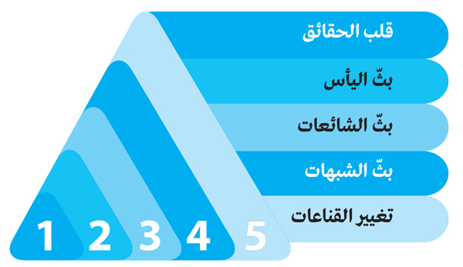
الأسلوب الأوّل: قلب الحقائق
إنّ قَلبَ الحقائق يُكذّبها ويزوّرها ويحرّفها ويبدّلها مِن أجل خِداع الناس. أميركا، مثلاً، تقدّم نفسها حامية السلام والمدافعة عنه، على الرغم مِن أنّها أكثر دولة شنّت حروباً في العالم مِن أجل السيطرة. وتقدِّم نفسها حامية للعالم من استخدام السلاح

النوويّ، لكنّها استخدمته في اليابان، وقَتَلَت مِئتَيْ ألف إنسان في دقائق. هَذه الإدارة لَطالَما دافعَت عن أنظمة قَمَعت الشعوب وتعامَلَت بِدكتاتوريّة؛ تريد أن تُقدّم إسرائيل على أنّها حافظة السلام، مع أنّها قامَت على الجرائم والمجازر -ولا تزال- بحقّ الشعب الفلسطينيّ وشعوب المنطقة. هنا يأتي جهاد التبيين لِيُظهر الحقائق للعالم؛ حقيقة أميركا وإسرائيل، وحقيقة ما يحصل.
الأسلوب الثاني: بثّ اليأس
يقول سماحته: «يعمل العدوّ على بثّ اليأس عبر المواجهة الإعلاميّة والثقافيّة والتربويّة ضدّ الناس المستهدفين، وعلى نَشر الإحباط وعدم الثقة بالقيادة والقدرات والحضارة والإنماء الفكريّ والدينيّ، لِتَكون النتيجة الاستسلام. وَهنا يركّز العدوّ على مجموعة خُطوات، منها:
1. إبراز نقاط الضعف عند الشعوب أو عند حركات المقاومة أو عند الأحزاب الرافضة للهيمنة، وَتضخيمها. ونحن أحياناً نُكبّر الأمور، فَنساعده على تضخيم هذه النقاط الصغيرة.
2. التعمية عن نقاط القوّة عندنا، وتوهينها.
3. إبراز قوّته وجبروته في المواجهة، عبر المناورات التي يُجريها، لِيقول إنّه الأقوى.
4. تكريس ثقافة أنّ هذا العدوّ لا يُقهر -مثل مقولة: الجيش الإسرائيليّ لا يقهر-. وتدعم ذلك بعض الحروب التي تُشنّ، والتي يكون هدفها نفسيّاًومعنويّاً، مِثل استهداف البيوت والمدنيّين».

الأسلوب الثالث: بثّ الشائعات
يقول سماحته: «يبثّ العدوّ الشائعات والأكاذيب والاتّهامات للنَيْل مِن عقولنا وقلوبنا وتقليب الرأي العامّ ضدّنا. فَالشائعات يمكن أن تقلب مسار المعركة، كما حصل في معركة أُحد. لذا، يجب علينا جهاد التبيين في مواجهتها».
الأسلوب الرابع: بثّ الشبهات
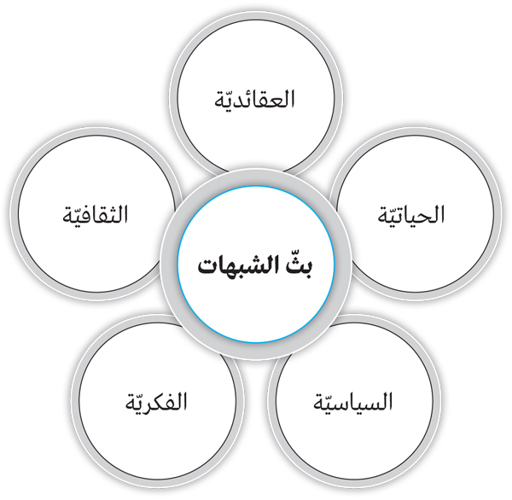
يقول سماحته: «يقوم العدوّ بإثارة الشبهات على المستويات كلّها؛ العقائديّة والثقافيّة والفكريّة والسياسيّة والقضايا الحياتيّة وغيرها. فيطرح على الناس خيارات توصلها إلى نتائج خاطئة، وَيستخدم الحرب لِيَبثّ مجموعةً مِن الشبهات تحت ضغطها، وتحت ضغط الحصار الاقتصاديّ، ثمّ يَأخذها إلى المكان الذي يُريد. فنتيجة الحصار في لبنان، مثلاً، بثُّ شبهة أنّ سبب الوضع

الاقتصاديّ هو سلاح المقاومة، لا السياسات الخاطئة لأصدقائه وحلفائه الذين كانوا في الحكم. فإذا أراد الآخَرُ الحلّ، رمى الشبهة الثانية؛ أي إنّ التخلُّص مِن الأزمة يتمّ بالتخلُّص مِن سلاح المقاومة». وَيسأل سماحته: «هل تُحلّ الأزمة الاقتصاديّة إذا تمّ تسليم السلاح؟ طبعاً لا؛ فثمّة أمور أخرى، كأنْ تعترف بإسرائيل وتطبّع معها. لكن، وعن طريق جهاد التبيين، يجب شرح هذه الشبهة للناس، مع طَرْحِ مِثال الدول العربيّة التي خرجَت من المعركة فَاعترفَت بإسرائيل وطبّعت معها، وَسؤال: كيف هو الوضع الاقتصاديّ في مصر والأردن والسلطة الفلسطينيّة؟ إذاً، تجب مواجهة الشبهة والعمل على إسقاطها».
الأسلوب الخامس: تغيير القناعات
يقول الأمين العامّ (حفظه الله): «يعمل العدوّ بقوّة على تغيير القناعات وترسيخ بدائل عنها، فيستهدف عقول الناس وأفكارها وميولها وأهواءها؛ وهذا نسمّيه معركة الرأي العامّ ومعركة القناعات».

كيفيّة مواجهة أساليب العدوّ
أوّلاً، الطرق الفكريّة لمواجهة العدوّ
يلخِّص سماحة السيّد (حفظه الله) طُرق المواجهة بالآتي:
1. معرفة خطورة المعركة وأهمّيّتها.
2. تَعرُّف فِعل العدوّ ومخطّطاته وأساليبه، حتّى نتمكّن من المواجهة، كما يحصل في الحرب العسكريّة.

3. معرفة هدف العدوّ، وهو الهيمنة والسيطرة، وأن يصبح الناس أتباعاً مُستسلمين له، فيتمكّن مِن نهب ثرواتهم وخيراتهم والتحكّم بهم وأخْذهم إلى الأفكار التي يريدها؛ وَهو بذلك يخاطب العقول والقلوب.
ثانياً، الخطوات الاجتماعيّة لمواجهة العدوّ
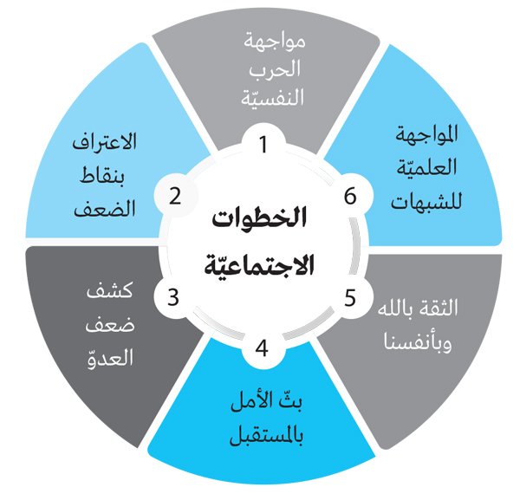
1. مواجهة الحرب النفسيّة
يقول سماحته: «دَورُنا عدمُ الخضوع للحرب النفسيّة التي يشنّها العدوّ، وكشْف حقيقته. وَقَد أثبتَت المقاومة أنّ الجيشَ الذي لا يُقهَر قد يُهزَم ويُقهَر ويُذلّ؛ وهذا ما حصل في الميدان، وَيجب تظهيره عن طريق جهاد التبيين وتثقيف الناس، إذ إنّ الإسرائيليّ لم يَعُد مُهاباً كما في السابق. حتّى أميركا، التي يظنّها الناس قويّة وتفعل ما تشاء، لَحِقَت بها الهزائم، كما حصل في فييتنام، إذ خرجَت مذلولة هاربة، وَفي إيران والعراق وسوريا واليمن والصومال، وفي كوبا وفنزويلّا سياسيّاً».

2. الاعتراف بنقاط الضعف ومعالجتها
يقول سماحته: «يجب ألّا نرى نقاط الضعف بالحجم الذي يصوّرونه، بل بالحجم الطبيعيّ. نحن لا نقول إنّه ليس لدينا أخطاء، وليس لدينا نقاط ضعف، بلى؛ فَنحن في مسار تطوير، في تجربة تتطوّر، في تجربة إنسانيّة، وَنحن بَشر، لكن علينا معالجتها».
3. كشف الضعف عند العدوّ
يقول (حفظه الله): «علينا أن نكشف نقاط الضعف عند العدوّ، ومِنها الجبهة الداخليّة التي كانت غائبة في الحروب السابقة، إلّا أنّ المقاومة استطاعَت إدخالها في معاركها؛ ما أظهر نقاط ضعف العدوّ».
4. بثّ ثقافة الأمل بالمستقبل
يجب بثّ ثقافة الأمل بالمستقبل، وَمِن نقاط القوّة لدينا في المواجهة الاستنادُ إلى خلفيّة إيمانيّة. فَمَن يؤمن بالله لن ييأس وَلَو سَعَت إلى ذلك الكرة الأرضيّة كلّها، وَمن يؤمن بِوعد الله وأنبيائه (عليهم السلام) لن ييأس؛ يقول سماحته: «مِن نقاط الأمل إيماننا بِعودة السيّد المسيح (عليه السلام) والإمام المهديّb، وهذا يزعج العدوّ، لأنّه يبعث فينا الأمل؛ وهذا ما أزعجهم بِنَشيد «سلام يا مهديّ»، إذ إنّه جُزء مِن جهاد التبيين».
5. الثقة بالله ونِعَمه علينا (قدراتنا)
يقول سماحته: «يجب أن نركّز في جهاد التبيين على أنْ يثقَ الناس بِربّهم وأنفسهم وشعوبهم وذكائهم وإبداعهم، فَنحن لا ينقصنا شيء».

6. المواجهة العلميّة للشبهات
يقول الأمين العامّ (حفظه الله): «علينا أن نبحث عن الشبهات المطروحة فعلاً، ونجيب عنها؛ لأنّ ما يُقال ويُطرح كثيرٌ في وسائل الإعلام الهائلة، إذ توجد الآلاف من الجيوش الإلكترونيّة والصحف والمجلّات. لذا، علينا أن نجد الشبهات ونجيب عنها، وأن نذهب إلى الأمور الأساسيّة، فَلا نَقِف عند الأمور التافهة، كمقولة: (بتشبهونا، ومنشبهكم)».

نتائج معركة جهاد التبيين
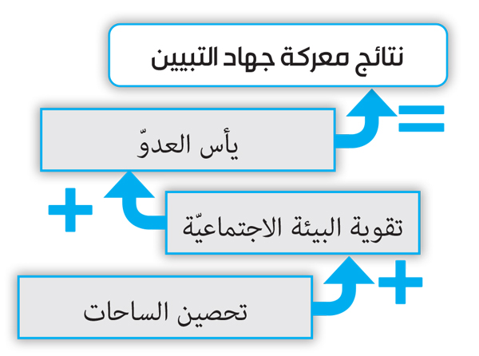
إذا دخلنا معركة جهاد التبيين، فإنّ النتائج -بحسب ما يرى سماحته- ستكون:
«أوّلاً، ننجح في تحصين ساحتنا ما أمكن؛ لأنّ الناس تريد الحقّ، ولديها طيبة وصدق. ولكن أحياناً يمارَس التضليل ضدّها، وتُخفى الحقائق عنها، فَتأخذ بِالشائعات.
ثانياً، نقوّي بيئتنا وأمّتنا في هذه المعركة.

ثالثاً، نجعل العدوّ في حالة يأس؛ فَعندما نُبيّن ونشرح ونوضّح ييأس عدوُّنا، وَيفشل في ما يقوم به، مِثل تفكيك أُسَرِنا التي تترابط، وغيرها.
إنّ الحدّ الأدنى مِن نتائج جهاد التبيين إقامة الحجّة وإتمامها على الناس كلّهم، فَلا يستطيع أحدٌ أن يقول: لم توضّحوا أو تبيّنوا لنا».

خريطة جهاد التبيين
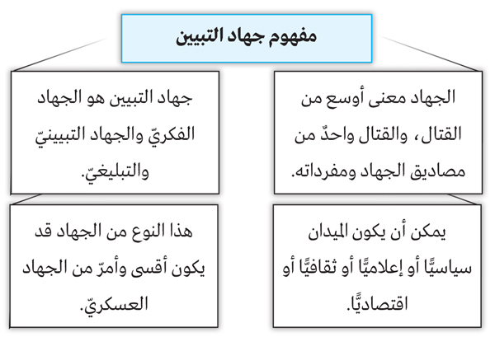

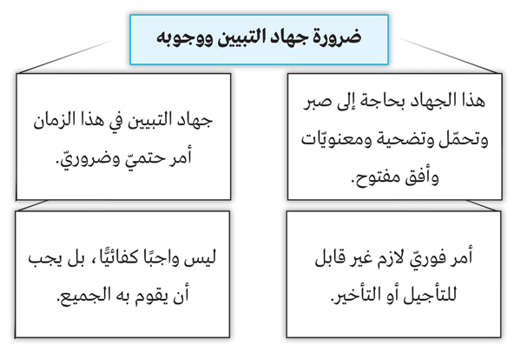

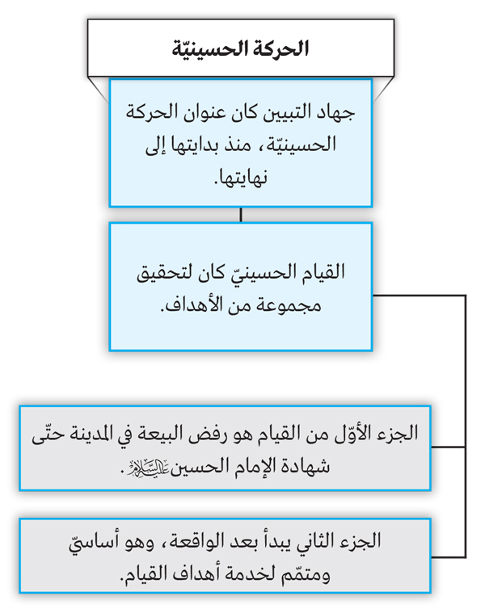

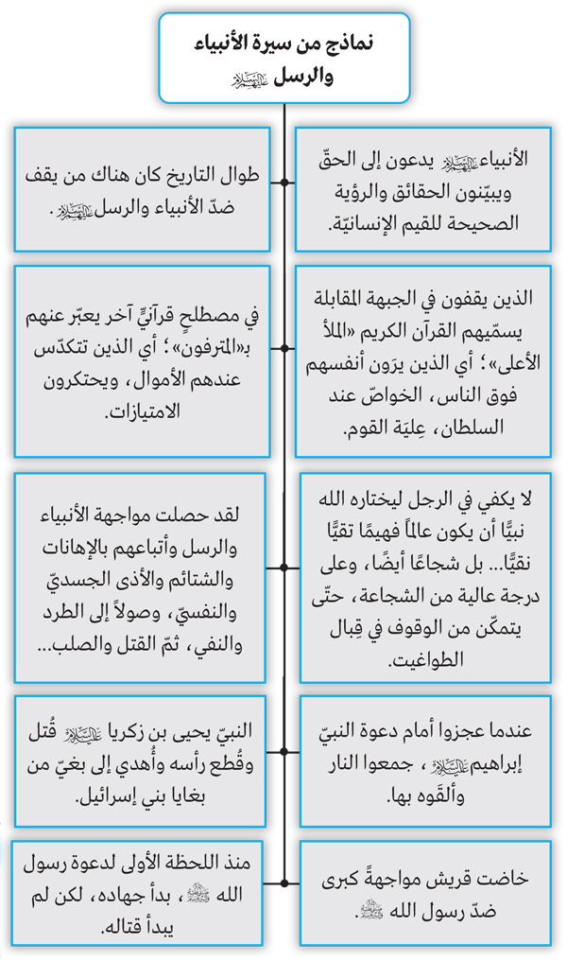

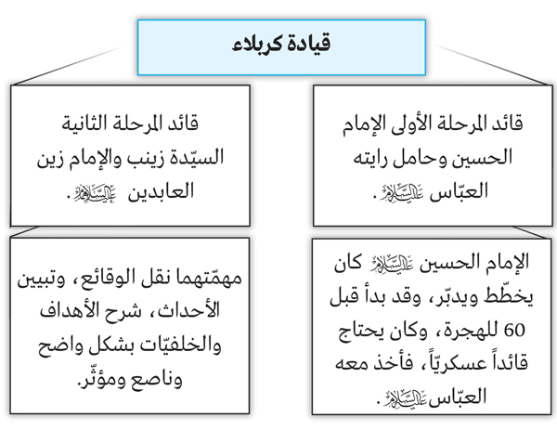

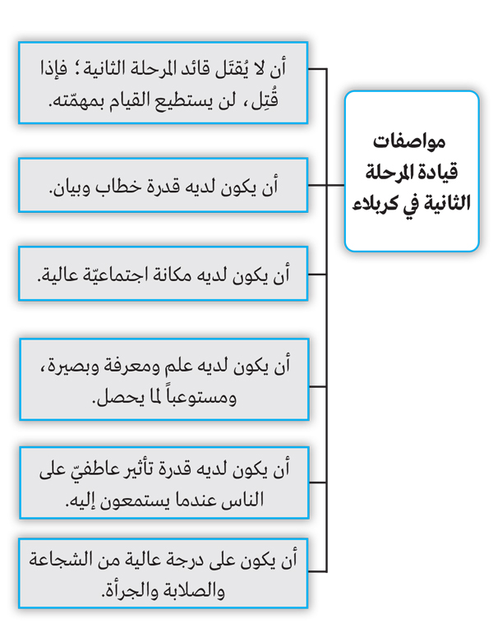

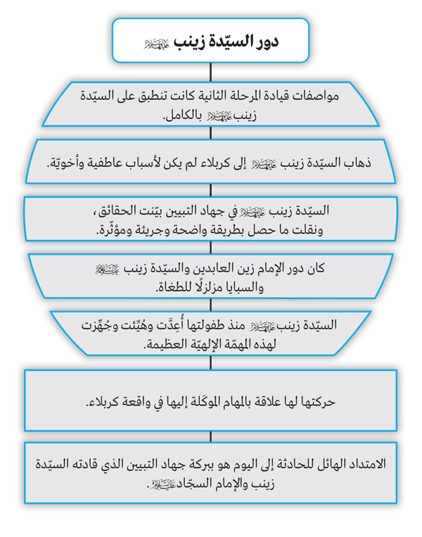

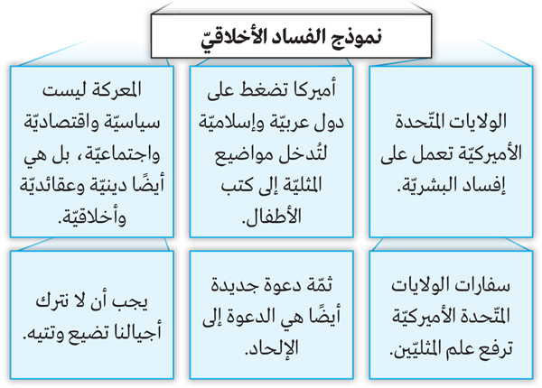

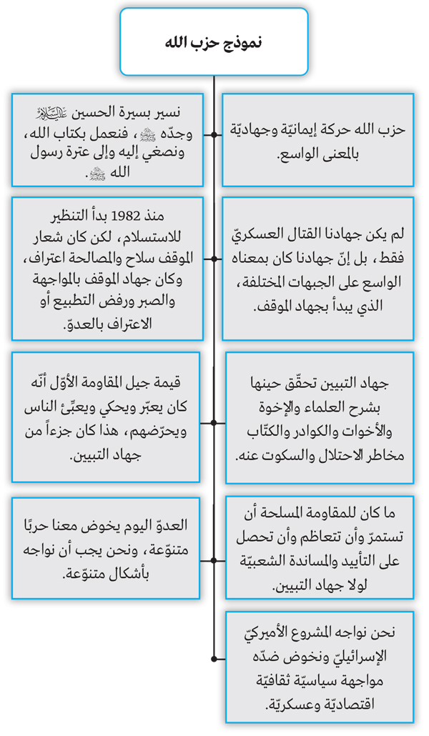
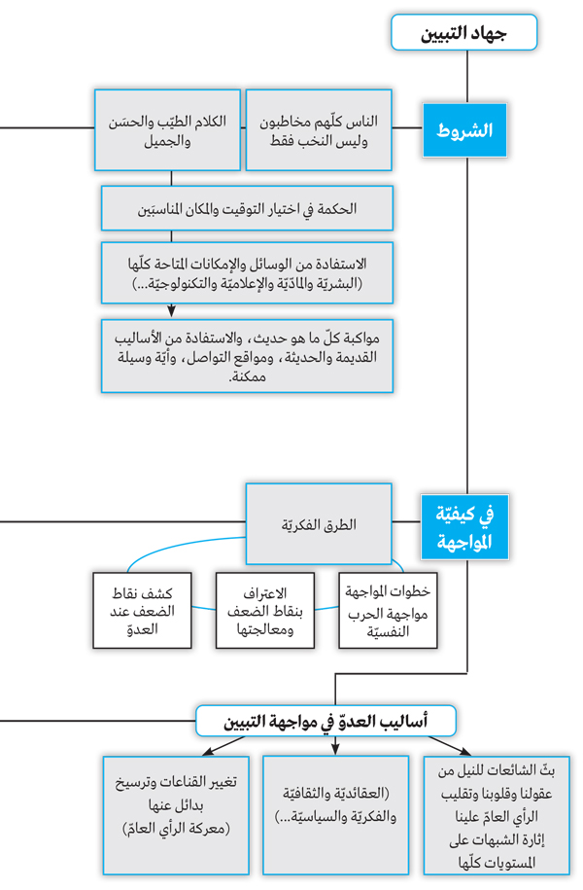

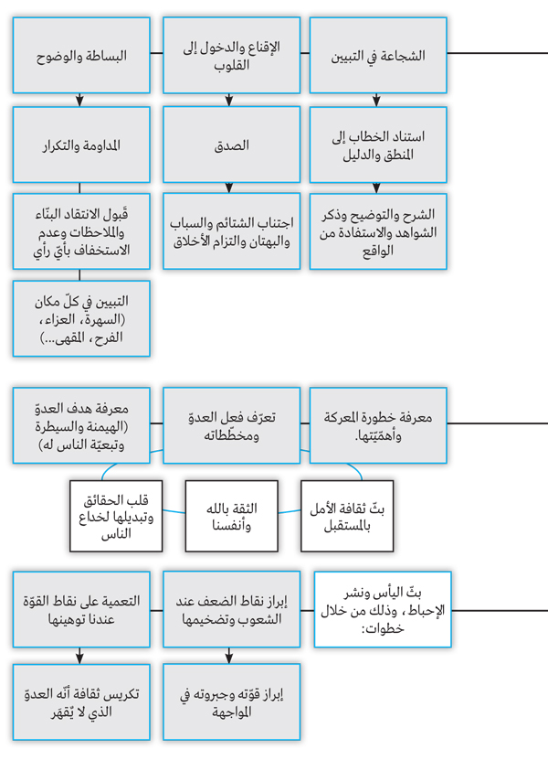

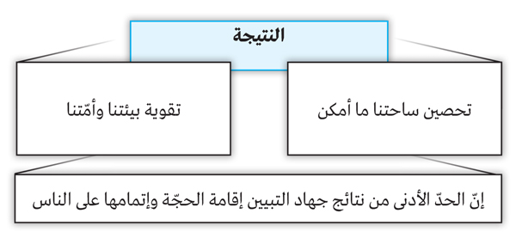

المتّقي الهنديّ، كنز العمّال في سنن الأقوال والأفعال، مؤسسة الرسالة، لبنان - بيروت، 1409هـ - 1989م، لا.ط، ج4، ص310.
من كلامٍ للإمام الخامنئيّ (دام ظله)، بتاريخ 23/01/2022م.
سورة إبراهيم، الآية 4.
سورة إبراهيم، الآية 4.
سورة الفرقان، الآية 52.
الرضيّ، السيّد أبو الحسن محمّد بن الحسن الموسويّ، نهج البلاغة (خطب الإمام عليّ (عليه السلام))، تحقيق وتصحيح صبحي الصالح، لا.ن، لبنان - بيروت، 1387هـ - 1967م، ط1، ص422، الكتاب 47.

